**INFORME DE RESULTADOS**

**Unidad 3 - Tarea 6**

**Peso: 10%**

**Equipo/Grupo : 3**

**Estudiantes :**

**- *Luis Felipe Gil Gómez***

* ***Gerson Gustavo Fernández Badillo***
* ***Davidson Harley Rave Buitrango***
* ***David Pabón García***

**Objetivo General**

**Diseñar un Gobierno de Datos y la estructura de un Proyecto de Big Data de envergadura para enfrentar la problemática en relación a la implementación de una Arquitectura de Plataforma de control y monitoreo de concentración de gases tóxicos en las fábricas de la empresa “Sustancias Locas”.**

Se requiere la convergencia de talento humano, planificación del trabajo, contratación de diversos servicios, instalación y configuración de aplicaciones y servidores locales y en la Nube, desarrollo de software, soporte técnico, entre otros.

Por lo tanto, es necesario la conformación de un gobierno de datos y la estructuración de un Proyecto de Big Data; así como una lista de verificación del Proyecto Big Data que incluya todos los ítems necesarios y los tiempos estimados para lograr el objetivo.

**1.-Diseño de un Gobierno de Datos**

*Después de analizar el enunciado y evaluar los requerimientos, proponga la estructura y roles que debe tener el gobierno de datos que se encargara del Proyecto Big Data*

**1.1- Roles del gobierno de datos**

|  |  |  |  |
| --- | --- | --- | --- |
|  | **Departamento o persona** | **Descripción** | **Rol, responsabilidades y/o funciones** |
| **1** | Director de Datos (CDO) | Miembro de la alta dirección o gerencia, responsable de la estrategia de datos general. | Liderar la estrategia de datos, coordinar roles, asegurar cumplimiento de políticas y alineación con objetivos corporativos. |
| **2** | Gerente de Gobernanza de Datos | Coordinador general de gobierno de datos. | Establecer políticas, procesos y estándares; coordinar personal. |
| **3** | Administrador de datos | Especialista en calidad y gestión de datos por área. | Supervisar la calidad de datos, garantizar metadatos correctos y coordinar con usuarios para mantener integridad de datos. |
| **4** | Arquitecto de datos | Diseñador de la infraestructura de datos. | Diseñar modelos de datos, arquitectura de almacenamiento, flujos de datos e integración con sistemas de terceros. |
| 5 | Ingeniero de datos | Especialista en extracción, transformación y almacenamiento de datos. | Desarrollar sistemas de datos, asegurar escalabilidad y disponibilidad del sistema de almacenamiento. |
| 6 | Analista de datos | Analista y modelador de datos. | Analizar las estadísticas para la detección y predicción. |
| 7 | Director de Seguridad de la Información (CISO) | Responsable de la seguridad y privacidad de los datos. | Definir políticas de acceso, cifrado, control de privacidad, cumplimiento legal y protección de datos sensibles. |
| 8 | Equipo de Soporte Técnico | Personal de infraestructura y soporte TI. | Instalación, configuración y mantenimiento de servidores, hardware y software. |

***1.2.- Estructura gráfica del gobierno de datos***

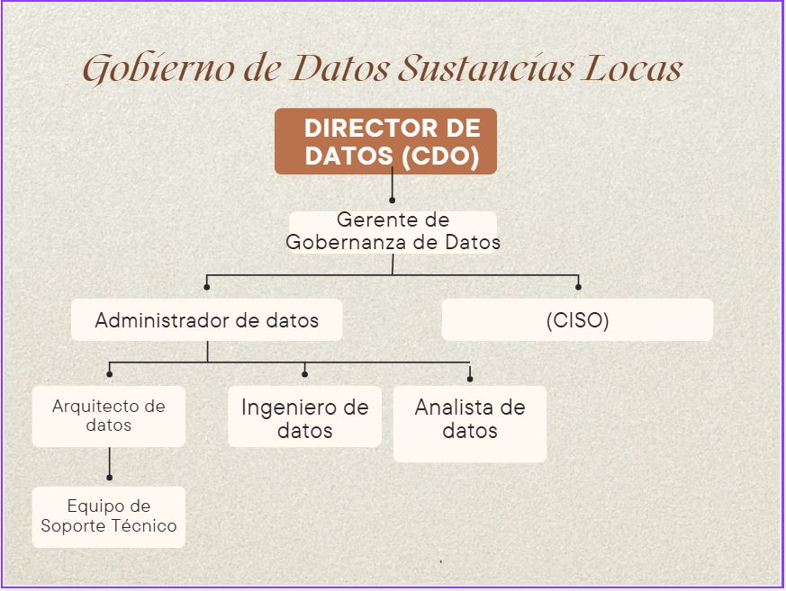

**2.-Diseño del Proyecto Big Data**

**2.1- Elementos del Proyecto Big Data**

|  |  |  |  |
| --- | --- | --- | --- |
|  | **Elemento** | **Descripción** | **Observaciones** |
| **1** | Gobierno de Datos | Conjunto de políticas, roles, estándares y métricas que aseguran la calidad, disponibilidad y seguridad de los datos. | Debe incluir roles como DataSteward, Data Owener y definir políticas de calidad |
| **2** | Arquitectura del Sistema | Infraestructura tecnológica que integra sensores, microcontroladores, servidores locales y servicios en la nube | Incluir arquitectura hibrida (on-premise + cloud) |
| **3** | Adquisición de Datos | Captura de datos desde sensores instalados en los filtros de las líneas de producción. | Sensores más actuales requeridos. |
| **4** | Ingesta de Datos | Procesos para recolectar y almacenar los datos en servidores temporales | Herramientas como APACHE NiFi o AWS loT Core. |
| 5 | Almacenamiento de Datos | Bases de datos distribuidas para almacenar datos estructurados y no estructurados en la nube y localmente | AWS S3, Amazon Redshift, MongoBD, Entre otros. |
| 6 | Procesamiento de Datos | Limpieza, transformación y modelado de datos para análisis. | Utilizar Spak, AWS Glue u otras herramientas de ETL. |
| 7 | Analítica de Datos | Aplicación de modelos para detectar anomalías y predecir el desgaste de los filtros | Algoritmos de machine learning. |
| 8 | Visualización de Datos | Desarrollo de dashboards en tiempo real para visualizar niveles de ppm, alertas de estado general | Usar herramientas como Power BI, Tableau, o dashboards personalizados. |
| 9 | Alarmas y Protocolos de Seguridad | Generacion de alertas visuales, sonoras y digitales según umbral de ppm. Activacion de protocolos | Definir niveles críticos |
| 10 | Gestion de Turnos y Usuarios | Registro de los operarios y supervisores por turno. Permitir trazabilidad de acciones por usuario. | Integracion con sistemas de autenticación. |
| 11 | Desarrollo de Software | Aplicaciones web o móviles para gestión del sistema, visualización de datos y alertas | Incluir pruebas y control de calidad del software |
| 12 | Soporte Tecnico y Mantenimiento | Gestion de incidencias, Monitoreo continuo del sistema, mantenimiento de hardware y software. | Establecer SLA para respuesta rápida. |
| 13 | Seguridad de la informacion | Proteccion de datos sensibles, cifrado de datos en transito y en reposo. | Aplicar políticas de ciberseguridad de AWS y en los servidores locales. |
| 14 | Formacion del Talento Humano | Capacitacion al personal técnico y operativo sobre el uso del sistema, interpresetacion de alertas y respuesta a emergencias | Incluir manuales y entrenamiento por turnos. |
| 15 | Evaluacion y Mejora Continua | Revision periódica del sistema y los resultados para ajustar el modelo de predicción y mantenimiento preventivo. | Plan de mejora cada 3 o 6 meses. |

**2.2- Lista de verificación del Proyecto Big Data**

|  |  |  |  |
| --- | --- | --- | --- |
|  | **Elemento** | **Estado** | **Tiempo** |
| **1** | Conformación del equipo técnico | Pendiente | 3 dias |
| **2** | Definición del Gobierno de Datos | En proceso | 5 dias |
| **3** | Instalación de sensores nuevos | Pendiente | 7 dias |
| 4 | Adquisición de hardware | Pendiente | 5 dias |
| 5 | Configuración de microcontroladores | Pendiente | 3 dias |
| 6 | Configuración de red y servidores | Pendiente | 4 dias |
| 7 | Contratación de servicios en la nube | En proceso | 2 dias |
| 8 | Desarrollo del sistema de ingesta | No iniciado | 6 dias |
| 9 | Diseño de base de datos | En proceso | 4 dias |
| 10 | Desarrollo de procesos ETL | No Iniciado | 5 dias |
| 11 | Implementacion de analitica | No iniciado | 7 dias |
| 12 | Diseño del dashboard | No iniciado | 5 dias |
| 13 | Desarrollo de alarmas y procotolos | No iniciado | 6 dias |
| 14 | Pruebas del sistema | No iniciado | 4 dias |
| 15 | Capacitacion al personal | No iniciado | 4 dias |
| 16 | Documentacion del sistema | No iniciado | 3 dias |
| 17 | Mantenimiento y soporte | Planificado | Permanente |
| 18 | Evaluacion final y entrega | No iniciado | 2 dias |

**3.- Conceptos y elementos de Big Data**

|  |  |  |  |
| --- | --- | --- | --- |
| **#** | **Componente** | **Descripción (breve cita bajo Norma APA)** | **Referencia (APA)** |
| **1** | Arquitectura de Sistema de Información | Conjunto estructurado de componentes hardware y software que soporta el procesamiento, almacenamiento y análisis de datos. | Laudon, K. C., & Laudon, J. P. (2020). Management Information Systems (16th ed.). Pearson. |
| **2** | Hadoop | Framework de código abierto para almacenamiento distribuido y procesamiento masivo de datos usando el paradigma MapReduce. | White, T. (2015). Hadoop: The Definitive Guide (4th ed.). O'Reilly Media. |
| **3** | Spark | Motor de procesamiento distribuido en memoria, útil para procesamiento de datos en tiempo real y por lotes. | Zaharia, M., et al. (2016). Apache Spark: A Unified Engine for Big Data Processing. ACM. |
| **4** | PostgreSQL | Sistema de gestión de bases de datos relacional (SGBD) avanzado, usado para el almacenamiento local y en la nube. | PostgreSQL Global Development Group. PostgreSQL Documentation. https://www.postgresql.org |
| **5** | Amazon Kinesis FireHose | Servicio de AWS que permite la ingesta y almacenamiento de datos en tiempo real hacia S3, Redshift u otros destinos. | Amazon Web Services. *Amazon Kinesis Documentation*. <https://docs.aws.amazon.com> |
| **6** | Amazon QuickSight | Herramienta de Business Intelligence de AWS para visualizar datos y crear dashboards interactivos. | Amazon Web Services. Amazon QuickSight User Guide. https://docs.aws.amazon.com |
| **7** | Amazon Glue | Servicio de ETL (Extracción, Transformación y Carga) de AWS que automatiza el movimiento de datos desde S3 hacia Redshift o RDS. | Amazon Web services. |
| **8** | HTTP API | Interfaz de comunicación que permite el envío y recepción de datos entre microcontroladores y servidores mediante protocolo HTTP. | Fielding, R. T. (2000). Architectural Styles and the Design of Network-based Software Architectures. |
| **9** | Boto3 | SDK de Amazon para Python que permite interactuar con servicios como S3, Kinesis, Glue, entre otros. | Amazon Web Services. Boto3 Documentation. |
| **10** | Amazon RedShift | Almacén de datos (data warehouse) escalable de AWS diseñado para realizar análisis complejos de grandes volúmenes de datos. | Amazon Web Services. Amazon Redshift Guide. |
| **11** | Amazon Athena | Servicio de AWS para ejecutar consultas SQL directamente sobre datos almacenados en S3 sin necesidad de cargarlos a una base de datos. | Amazon Web Services. Amazon |
| **12** | Amazon CloudWatch | Servicio de monitoreo de infraestructura, aplicaciones y logs dentro de la nube de AWS. | Amazon Web Services. Amazon |
| **13** | Boto3 | SDK de Amazon para Python que permite interactuar con servicios como S3, Kinesis, Glue, entre otros. | Amazon Web Services. Boto3 Documentation. |
| **14** | Formato de datos JSON | Formato de texto ligero y legible utilizado para el intercambio de datos entre dispositivos (por ejemplo, sensores y servidores). | ECMA International. ECMA-404 The JSON Data Interchange Standard. |
| **15** | Formato de datos CSV | Formato de texto plano que almacena datos tabulados separados por comas, útil para hojas de cálculo y exportación/importación. | Shafranovich, Y. (2005). Common Format and MIME Type for Comma-Separated Values (CSV) Files. RFC 4180. |
| **16** | Formato de datos Parquet | Formato de almacenamiento columnar optimizado para grandes volúmenes de datos, ideal para compresión y consultas en Big Data. | Apache Software Foundation. |
| **17** | Microcontrolador Arduino | Placa de desarrollo con microcontrolador, utilizada en IoT para control y lectura de sensores. | Banzi, M., & Shiloh, M. Getting Started with Arduino (3rd ed.). Maker Media. |
| **18** | Microcontrolador ESP8266 | Microcontrolador con conectividad WiFi, usado para capturar y enviar lecturas de sensores a través de APIs HTTP. | Espressif Systems. ESP8266 Technical Reference. |
| **19** | Sensor MQ-135 | Sensor de gas que detecta concentraciones de benceno y otros gases nocivos en el aire. | Winsen Electronics. MQ-135 Gas Sensor Datasheet. |
| **20** | Benceno | Compuesto químico volátil, cancerígeno, monitoreado en la fábrica por representar un riesgo ambiental y ocupacional. | OSHA. Benzene - Occupationa |

**4.- Diseño de la estructura de la hoja de cálculo del microcontrolador “lecturas”**

*Colocar en esta sección los datos que se generan en el sensor y se almacenan en la hoja de cálculo local “lecturas” en el microcontrolador. El mismo formato de hoja de cálculo se utiliza en el servidor local.*

**4.1. - Diseño de la estructura de la hoja de cálculo para almacenar lecturas del microcontrolador**

|  |  |  |  |
| --- | --- | --- | --- |
| **#** | **Nombre Columna** | **Descripción** | **Observaciones** |
| **1** | id_lectura | Identificador único de la lectura | Valor incremental automático |
| **2** | fecha_hora | Fecha y hora en que se toma la lectura | Formato: AAAA-MM-DD HH:MM:SS |
| **3** | ppm_benceno | Nivel de concentración de benceno en partes por millón (ppm) | Dato numérico con hasta dos decimales |
| 4 | id_sensor | Identificador del sensor que realiza la lectura | Relación con base de sensores |
| **5** | estado_alarma | Estado de la alarma generada (normal, advertencia, crítica) | Se genera automáticamente por lógica de control |
| **6** | id_linea_produccion | Identificador de la línea de producción donde está ubicado el sensor | Puede ser 1, 2, 3 o 4 |
| **7** | usuario_turno | Usuario o supervisor responsable en el turno actual | Asignado por autenticación del sistema |

**4.2. – Poblamiento de la hoja de cálculo del microcontrolador**

*Colocar en esta sección veinte (20) registros con datos ficticios. Nota: puede colocar el “pantallazo” de la hoja de cálculo o incrustar “copia” y “pega”. Las columnas son los datos*

|  |  |  |  |  |  |  |
| --- | --- | --- | --- | --- | --- | --- |
| **#**  (id_lectura) | **Dato Columna 1**  (fecha_hora) | **Dato Columna 2**  ppm_benceno | **Dato Columna 3**  ((id_sensor) | **Dato Columna 4**  (estado_alarma) | **Dato Columna 5**  (id_linea_produccion) | **Dato Columna 6**  (usuario_turno) |
| **1** | 2025-05-21 08:00:01 | 0.5 | S01 | normal | 1 | turno1 |
| **2** | 2025-05-21 08:05:15 | 1.1 | S02 | advertencia | 1 | turno1 |
| **3** | 2025-05-21 08:10:32 | 2.6 | S03 | crítica | 2 | turno1 |
| **4** | 2025-05-21 08:15:45 | 0.8 | S04 | normal | 3 | turno1 |
| **5** | 2025-05-21 08:21:10 | 1.7 | S01 | advertencia | 1 | turno1 |
| **6** | 2025-05-21 08:25:50 | 3.4 | S02 | crítica | 1 | turno1 |
| **7** | 2025-05-21 08:30:30 | 0.9 | S03 | normal | 2 | turno1 |
| **8** | 2025-05-21 08:35:00 | 1.3 | S04 | advertencia | 3 | turno1 |
| **9** | 2025-05-21 08:40:45 | 0.4 | S01 | normal | 1 | turno1 |
| **10** | 2025-05-21 08:45:30 | 2.1 | S02 | crítica | 1 | turno1 |
| **11** | 2025-05-21 08:50:00 | 0.6 | S03 | normal | 2 | turno1 |
| **12** | 2025-05-21 08:52:10 | 1.5 | S04 | advertencia | 3 | turno1 |
| **13** | 2025-05-21 08:55:25 | 3.0 | S01 | crítica | 1 | turno1 |
| **14** | 2025-05-21 08:58:42 | 1.0 | S02 | advertencia | 1 | turno1 |
| **15** | 2025-05-21 09:00:55 | 0.7 | S03 | normal | 2 | turno1 |
| **16** | 2025-05-21 09:03:00 | 1.8 | S04 | crítica | 3 | turno1 |
| **17** | 2025-05-21 09:06:10 | 0.3 | S01 | normal | 1 | turno1 |
| **18** | 2025-05-21 09:08:25 | 2.9 | S02 | crítica | 1 | turno1 |
| **19** | 2025-05-21 09:10:40 | 0.6 | S03 | normal | 2 | turno1 |
| **20** | 2025-05-21 09:13:00 | 1.2 | S04 | advertencia | 3 | turno1 |

**5.- Diseño de la estructura de la tabla de “lecturas”**

*Colocar en esta sección la estructura de la tabla de “lecturas” dónde se almacenan los datos de las diferentes hojas de cálculo que provienen de los sensores. Esta tabla se encuentra dentro de la base de datos “monitoreo-produccion”*

|  |  |  |  |
| --- | --- | --- | --- |
|  | **Tabla** | **lecturas** | |
| **#** | **Nombre Campo** | **Tipo de dato** | **Tamaño (Bytes)** |
| **1** | id_lectura | SERIAL (PK) | 4 |
| **2** | fecha_hora | TIMESTAMP | 8 |
| **3** | ppm_benceno | DECIMAL(4,2) | 4 |
| **4** | id_sensor | VARCHAR(10) | 10 |
| **5** | estado_alarma | VARCHAR(15) | 15 |
| **6** | id_linea_produccion | INTEGER | 4 |
| **7** | usuario_turno | VARCHAR(20) | 20 |
| **Tamaño de un (1) registro en bytes** | | | 65 bytes |

**6.- Diseño y creación de la Base de Datos “monitoreo-produccion”**

*Colocar en esta sección el diagrama de Entidad-Relación sin atributos y el Diccionario de datos de la base de datos de gestión. Esta es la base de datos que contiene, además de la tabla lecturas,*

**6.1.- Diagrama Entidad-Relación (entidades, relaciones, atributos y cardinalidades)**

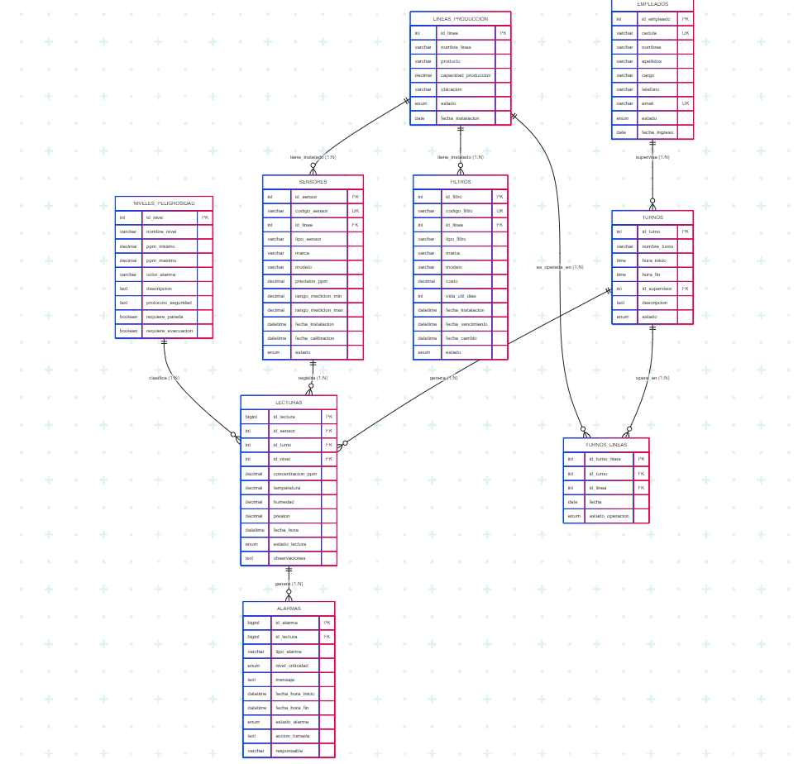

**codigo para mermaid:** [**https://drive.google.com/file/d/18LUdceoVD-FY7GT2kXyUYyZh40IJxK4s/view?usp=sharing**](https://drive.google.com/file/d/18LUdceoVD-FY7GT2kXyUYyZh40IJxK4s/view?usp=sharing)

**6.2- Diccionario de Datos (tipos de dato, tamaño, claves primarias y foráneas)**

**Tabla: EMPLEADOS**

|  |  |  |  |  |
| --- | --- | --- | --- | --- |
| **campo** | **Tipo** | **tamaño** | **Descripción** | **Restricciones** |
| id_empleado | INT | – | Identificador único del empleado | PK, AUTO_INCREMENT |
| cedula | VARCHAR | 20 | Número de cédula | UNIQUE, NOT NULL |
| nombres | VARCHAR | 100 | Nombres completos | NOT NULL |
| apellidos | VARCHAR | 100 | Apellidos completos | NOT NULL |
| cargo | VARCHAR | 50 | Cargo del empleado | NOT NULL |
| teléfono | VARCHAR | 15 | Número de teléfono | – |
| email | VARCHAR | 100 | Correo electrónico | UNIQUE |
| estado | ENUM | – | Estado del empleado | ('ACTIVO', 'INACTIVO') |
| fecha_ingreso | DATE | – | Fecha de ingreso | NOT NULL |

**Tabla: TURNOS**

|  |  |  |  |  |
| --- | --- | --- | --- | --- |
| **campo** | **Tipo** | **tamaño** | **Descripción** | **Restricciones** |
| id_turno | INT | – | Identificador único del turno | PK, AUTO_INCREMENT |
| nombre_turno | VARCHAR | 50 | Nombre del turno | NOT NULL |
| hora_inicio | TIME | – | Hora de inicio del turno | NOT NULL |
| hora_fin | TIME | – | Hora de finalización del turno | NOT NULL |
| id_supervisor | INT | – | Supervisor asignado al turno | FK EMPLEADOS |
| descripcion | TEXT | – | Descripción del turno | – |
| estado | ENUM | – | Estado del turno | ('ACTIVO', 'INACTIVO') |

**Tabla: LINEAS_PRODUCCION**

|  |  |  |  |  |
| --- | --- | --- | --- | --- |
| **campo** | **Tipo** | **tamaño** | **Descripción** | **Restricciones** |
| id_linea | INT | – | Identificador único de la línea | PK, AUTO_INCREMENT |
| nombre_linea | VARCHAR | 50 | Nombre de la línea de producción | NOT NULL |
| producto | VARCHAR | 100 | Producto que se fabrica | NOT NULL |
| capacidad_produccion | DECIMAL | 10,2 | Capacidad de producción por hora | – |
| ubicacion | VARCHAR | 100 | Ubicación física en la planta | NOT NULL |
| estado | ENUM | – | Estado de la línea | ('OPERATIVA', 'MANTENIMIENTO', 'PARADA') |
| fecha_instalacion | DATE | – | Fecha de instalación | NOT NULL |

**Tabla: SENSORES**

|  |  |  |  |  |
| --- | --- | --- | --- | --- |
| **campo** | **Tipo** | **tamaño** | **Descripción** | **Restricciones** |
| id_sensor | INT | – | Identificador único del sensor | PK, AUTO_INCREMENT |
| codigo_sensor | VARCHAR | 20 | Código identificador del sensor | UNIQUE, NOT NULL |
| id_linea | INT | – | Línea donde está instalado | FK LINEAS_PRODUCCION |
| tipo_sensor | VARCHAR | 50 | Tipo de sensor (benceno, etc.) | NOT NULL |
| marca | VARCHAR | 50 | Marca del sensor | – |
| modelo | VARCHAR | 50 | Modelo del sensor | – |
| precision | DECIMAL | 5,2 | Precisión del sensor en ppm | – |
| rango_medicion_min | DECIMAL | 10,2 | Rango mínimo de medición | NOT NULL |
| rango_medicion_max | DECIMAL | 10,2 | Rango máximo de medición | NOT NULL |
| fecha_instalacion | DATETIME | – | Fecha y hora de instalación | NOT NULL |
| fecha_calibracion | DATETIME | – | Última fecha de calibración | – |
| estado | ENUM | – | Estado del sensor | ('ACTIVO', 'INACTIVO', 'MANTENIMIENTO') |

**Tabla: FILTROS**

|  |  |  |  |  |
| --- | --- | --- | --- | --- |
| **campo** | **Tipo** | **tamaño** | **Descripción** | **Restricciones** |
| id_filtro | INT | – | Identificador único del filtro | PK, AUTO_INCREMENT |
| codigo_filtro | VARCHAR | 20 | Código identificador del filtro | UNIQUE, NOT NULL |
| id_linea | INT | – | Línea donde está instalado | FK LINEAS_PRODUCCION |
| tipo_filtro | VARCHAR | 50 | Tipo de filtro | NOT NULL |
| marca | VARCHAR | 50 | Marca del filtro | – |
| modelo | VARCHAR | 50 | Modelo del filtro | – |
| costo | DECIMAL | 10,2 | Costo del filtro en USD | NOT NULL |
| vida_util_dias | INT | – | Vida útil estimada en días | NOT NULL |
| fecha_instalacion | DATETIME | – | Fecha y hora de instalación | NOT NULL |
| fecha_vencimiento | DATETIME | – | Fecha estimada de vencimiento | NOT NULL |
| fecha_cambio | DATETIME | – | Fecha de último cambio | – |
| estado | ENUM | – | Estado del filtro | ('NUEVO', 'EN_USO', 'VENCIDO', 'CAMBIADO') |

**Tabla: NIVELES_PELIGROSIDAD**

|  |  |  |  |  |
| --- | --- | --- | --- | --- |
| **campo** | **Tipo** | **tamaño** | **Descripción** | **Restricciones** |
| id_nivel | INT | – | Identificador único del nivel | PK, AUTO_INCREMENT |
| nombre_nivel | VARCHAR | 50 | Nombre del nivel de peligrosidad | NOT NULL |
| ppm_minimo | DECIMAL | 10,2 | Concentración mínima en ppm | NOT NULL |
| ppm_maximo | DECIMAL | 10,2 | Concentración máxima en ppm | NOT NULL |
| color_alarma | VARCHAR | 20 | Color del LED de alarma | NOT NULL |
| descripcion | TEXT | – | Descripción del nivel | – |
| protocolo_seguridad | TEXT | – | Protocolo de seguridad a seguir | NOT NULL |
| requiere_parada | BOOLEAN | – | Si requiere parar la producción | DEFAULT FALSE |
| requiere_evacuacion | BOOLEAN | – | Si requiere evacuación | DEFAULT FALSE |

**Tabla: LECTURAS**

|  |  |  |  |  |
| --- | --- | --- | --- | --- |
| **campo** | **Tipo** | **tamaño** | **Descripción** | **Restricciones** |
| id_lectura | BIGINT | – | Identificador único de la lectura | PK, AUTO_INCREMENT |
| id_sensor | INT | – | Sensor que realizó la lectura | FK SENSORES |
| id_turno | INT | – | Turno durante el cual se tomó | FK TURNOS |
| id_nivel | INT | – | Nivel de peligrosidad detectado | FK NIVELES_PELIGROSIDAD |
| concentracion_ppm | DECIMAL | 10,4 | Concentración medida en ppm | NOT NULL |
| temperatura | DECIMAL | 5,2 | Temperatura ambiental en °C | – |
| humedad | DECIMAL | 5,2 | Humedad relativa en % | – |
| presion | DECIMAL | 7,2 | Presión atmosférica en hPa | – |
| fecha_hora | DATETIME | – | Fecha y hora de la lectura | NOT NULL |
| estado_lectura | ENUM | – | Estado de la lectura | ('NORMAL', 'ANOMALIA', 'ERROR') |
| observaciones | TEXT | – | Observaciones adicionales | – |

**Tabla: ALARMAS**

|  |  |  |  |  |
| --- | --- | --- | --- | --- |
| **campo** | **Tipo** | **tamaño** | **Descripción** | **Restricciones** |
| id_alarma | BIGINT | – | Identificador único de la alarma | PK, AUTO_INCREMENT |
| id_lectura | BIGINT | – | Lectura que generó la alarma | FK LECTURAS |
| tipo_alarma | VARCHAR | 50 | Tipo de alarma generada | NOT NULL |
| nivel_criticidad | ENUM | – | Nivel de criticidad | ('BAJA', 'MEDIA', 'ALTA', 'CRITICA') |
| mensaje | TEXT | – | Mensaje de la alarma | NOT NULL |
| fecha_hora_inicio | DATETIME | – | Fecha y hora de inicio | NOT NULL |
| fecha_hora_fin | DATETIME | – | Fecha y hora de finalización | – |
| estado_alarma | ENUM | – | Estado de la alarma | ('ACTIVA', 'RECONOCIDA', 'RESUELTA') |
| accion_tomada | TEXT | – | Acción tomada para resolver | – |
| responsable | VARCHAR | 100 | Persona responsable de la resolución | – |

**Tabla: TURNOS_LINEAS (Tabla Intermedia)**

|  |  |  |  |  |
| --- | --- | --- | --- | --- |
| **campo** | **Tipo** | **tamaño** | **Descripción** | **Restricciones** |
| **id_turno_linea** | **INT** | **–** | **Identificador único** | **PK, AUTO_INCREMENT** |
| **id_turno** | **INT** | **–** | **Identificador del turno** | **FK TURNOS** |
| **id_linea** | **INT** | **–** | **Identificador de la línea** | **FK LINEAS_PRODUCCION** |
| **fecha** | **DATE** | **–** | **Fecha de operación** | **NOT NULL** |
| **estado_operacion** | **ENUM** | **–** | **Estado de operación** | **('OPERANDO', 'PARADA', 'MANTENIMIENTO')** |

**6.3- Scripts de creación de las tablas de la Base de Datos “monitoreo-produccion”**

**--Crear la base de datos**

**CREATE DATABASE monitoreo_produccion**

**WITH**

**OWNER = postgres**

**ENCODING = 'UTF8'**

**LC_COLLATE = 'en-US'**

**LC_CTYPE = 'en-US'**

**LOCALE_PROVIDER = 'libc'**

**TABLESPACE = pg_default**

**CONNECTION LIMIT = -1**

**IS_TEMPLATE = False;**

**-- Tabla EMPLEADOS**

**CREATE TABLE empleados (**

**id_empleado SERIAL PRIMARY KEY,**

**cedula VARCHAR(20) UNIQUE NOT NULL,**

**nombres VARCHAR(100) NOT NULL,**

**apellidos VARCHAR(100) NOT NULL,**

**cargo VARCHAR(50) NOT NULL,**

**telefono VARCHAR(15),**

**email VARCHAR(100) UNIQUE,**

**estado VARCHAR(10) CHECK (estado IN ('ACTIVO', 'INACTIVO')) DEFAULT 'ACTIVO',**

**fecha_ingreso DATE NOT NULL,**

**created_at TIMESTAMP DEFAULT CURRENT_TIMESTAMP,**

**updated_at TIMESTAMP DEFAULT CURRENT_TIMESTAMP**

**);**

**-- Tabla TURNOS**

**CREATE TABLE turnos (**

**id_turno SERIAL PRIMARY KEY,**

**nombre_turno VARCHAR(50) NOT NULL,**

**hora_inicio TIME NOT NULL,**

**hora_fin TIME NOT NULL,**

**id_supervisor INT,**

**descripcion TEXT,**

**estado VARCHAR(10) CHECK (estado IN ('ACTIVO', 'INACTIVO')) DEFAULT 'ACTIVO',**

**created_at TIMESTAMP DEFAULT CURRENT_TIMESTAMP,**

**updated_at TIMESTAMP DEFAULT CURRENT_TIMESTAMP,**

**FOREIGN KEY (id_supervisor) REFERENCES empleados(id_empleado)**

**);**

**-- Tabla LINEAS_PRODUCCION**

**CREATE TABLE lineas_produccion (**

**id_linea SERIAL PRIMARY KEY,**

**nombre_linea VARCHAR(50) NOT NULL,**

**producto VARCHAR(100) NOT NULL,**

**capacidad_produccion NUMERIC(10,2),**

**ubicacion VARCHAR(100) NOT NULL,**

**estado VARCHAR(15) CHECK (estado IN ('OPERATIVA', 'MANTENIMIENTO', 'PARADA')) DEFAULT 'OPERATIVA',**

**fecha_instalacion DATE NOT NULL,**

**created_at TIMESTAMP DEFAULT CURRENT_TIMESTAMP,**

**updated_at TIMESTAMP DEFAULT CURRENT_TIMESTAMP**

**);**

**-- Tabla NIVELES_PELIGROSIDAD**

**CREATE TABLE niveles_peligrosidad (**

**id_nivel SERIAL PRIMARY KEY,**

**nombre_nivel VARCHAR(50) NOT NULL,**

**ppm_minimo NUMERIC(10,2) NOT NULL,**

**ppm_maximo NUMERIC(10,2) NOT NULL,**

**color_alarma VARCHAR(20) NOT NULL,**

**descripcion TEXT,**

**protocolo_seguridad TEXT NOT NULL,**

**requiere_parada BOOLEAN DEFAULT FALSE,**

**requiere_evacuacion BOOLEAN DEFAULT FALSE,**

**created_at TIMESTAMP DEFAULT CURRENT_TIMESTAMP,**

**updated_at TIMESTAMP DEFAULT CURRENT_TIMESTAMP**

**);**

**-- Tabla SENSORES**

**CREATE TABLE sensores (**

**id_sensor SERIAL PRIMARY KEY,**

**codigo_sensor VARCHAR(20) UNIQUE NOT NULL,**

**id_linea INT NOT NULL,**

**tipo_sensor VARCHAR(50) NOT NULL,**

**marca VARCHAR(50),**

**modelo VARCHAR(50),**

**precision_ppm NUMERIC(5,2),**

**rango_medicion_min NUMERIC(10,2) NOT NULL,**

**rango_medicion_max NUMERIC(10,2) NOT NULL,**

**fecha_instalacion TIMESTAMP NOT NULL,**

**fecha_calibracion TIMESTAMP,**

**estado VARCHAR(15) CHECK (estado IN ('ACTIVO', 'INACTIVO', 'MANTENIMIENTO')) DEFAULT 'ACTIVO',**

**created_at TIMESTAMP DEFAULT CURRENT_TIMESTAMP,**

**updated_at TIMESTAMP DEFAULT CURRENT_TIMESTAMP,**

**FOREIGN KEY (id_linea) REFERENCES lineas_produccion(id_linea)**

**);**

**-- Tabla FILTROS**

**CREATE TABLE filtros (**

**id_filtro SERIAL PRIMARY KEY,**

**codigo_filtro VARCHAR(20) UNIQUE NOT NULL,**

**id_linea INT NOT NULL,**

**tipo_filtro VARCHAR(50) NOT NULL,**

**marca VARCHAR(50),**

**modelo VARCHAR(50),**

**costo NUMERIC(10,2) NOT NULL,**

**vida_util_dias INT NOT NULL,**

**fecha_instalacion TIMESTAMP NOT NULL,**

**fecha_vencimiento TIMESTAMP NOT NULL,**

**fecha_cambio TIMESTAMP,**

**estado VARCHAR(15) CHECK (estado IN ('NUEVO', 'EN_USO', 'VENCIDO', 'CAMBIADO')) DEFAULT 'NUEVO',**

**created_at TIMESTAMP DEFAULT CURRENT_TIMESTAMP,**

**updated_at TIMESTAMP DEFAULT CURRENT_TIMESTAMP,**

**FOREIGN KEY (id_linea) REFERENCES lineas_produccion(id_linea)**

**);**

**-- Tabla LECTURAS**

**CREATE TABLE lecturas (**

**id_lectura BIGSERIAL PRIMARY KEY,**

**id_sensor INT NOT NULL,**

**id_turno INT NOT NULL,**

**id_nivel INT NOT NULL,**

**concentracion_ppm NUMERIC(10,4) NOT NULL,**

**temperatura NUMERIC(5,2),**

**humedad NUMERIC(5,2),**

**presion NUMERIC(7,2),**

**fecha_hora TIMESTAMP NOT NULL,**

**estado_lectura VARCHAR(15) CHECK (estado_lectura IN ('NORMAL', 'ANOMALIA', 'ERROR')) DEFAULT 'NORMAL',**

**observaciones TEXT,**

**created_at TIMESTAMP DEFAULT CURRENT_TIMESTAMP,**

**FOREIGN KEY (id_sensor) REFERENCES sensores(id_sensor),**

**FOREIGN KEY (id_turno) REFERENCES turnos(id_turno),**

**FOREIGN KEY (id_nivel) REFERENCES niveles_peligrosidad(id_nivel)**

**);**

**CREATE INDEX idx_fecha_hora ON lecturas(fecha_hora);**

**CREATE INDEX idx_sensor_fecha ON lecturas(id_sensor, fecha_hora);**

**CREATE INDEX idx_concentracion ON lecturas(concentracion_ppm);**

**-- Tabla ALARMAS**

**CREATE TABLE alarmas (**

**id_alarma BIGSERIAL PRIMARY KEY,**

**id_lectura BIGINT NOT NULL,**

**tipo_alarma VARCHAR(50) NOT NULL,**

**nivel_criticidad VARCHAR(10) CHECK (nivel_criticidad IN ('BAJA', 'MEDIA', 'ALTA', 'CRITICA')) NOT NULL,**

**mensaje TEXT NOT NULL,**

**fecha_hora_inicio TIMESTAMP NOT NULL,**

**fecha_hora_fin TIMESTAMP,**

**estado_alarma VARCHAR(15) CHECK (estado_alarma IN ('ACTIVA', 'RECONOCIDA', 'RESUELTA')) DEFAULT 'ACTIVA',**

**accion_tomada TEXT,**

**responsable VARCHAR(100),**

**created_at TIMESTAMP DEFAULT CURRENT_TIMESTAMP,**

**updated_at TIMESTAMP DEFAULT CURRENT_TIMESTAMP,**

**FOREIGN KEY (id_lectura) REFERENCES lecturas(id_lectura)**

**);**

**CREATE INDEX idx_estado_fecha ON alarmas(estado_alarma, fecha_hora_inicio);**

**CREATE INDEX idx_criticidad ON alarmas(nivel_criticidad);**

**-- Tabla TURNOS_LINEAS (Intermedia)**

**CREATE TABLE turnos_lineas (**

**id_turno_linea SERIAL PRIMARY KEY,**

**id_turno INT NOT NULL,**

**id_linea INT NOT NULL,**

**fecha DATE NOT NULL,**

**estado_operacion VARCHAR(15) CHECK (estado_operacion IN ('OPERANDO', 'PARADA', 'MANTENIMIENTO')) DEFAULT 'OPERANDO',**

**created_at TIMESTAMP DEFAULT CURRENT_TIMESTAMP,**

**updated_at TIMESTAMP DEFAULT CURRENT_TIMESTAMP,**

**FOREIGN KEY (id_turno) REFERENCES turnos(id_turno),**

**FOREIGN KEY (id_linea) REFERENCES lineas_produccion(id_linea),**

**UNIQUE (id_turno, id_linea, fecha)**

**);**

**7.- Poblamiento de la base de datos “monitoreo-produccion”**

*Colocar en esta sección un pantallazo de los resultados de DML (INSERTS) en pgAdmin4 realizados en todas las tablas de la base de datos.*

**7.1.- Scripts de inserción de registros en todas las tablas de la base datos (INSERTS)**

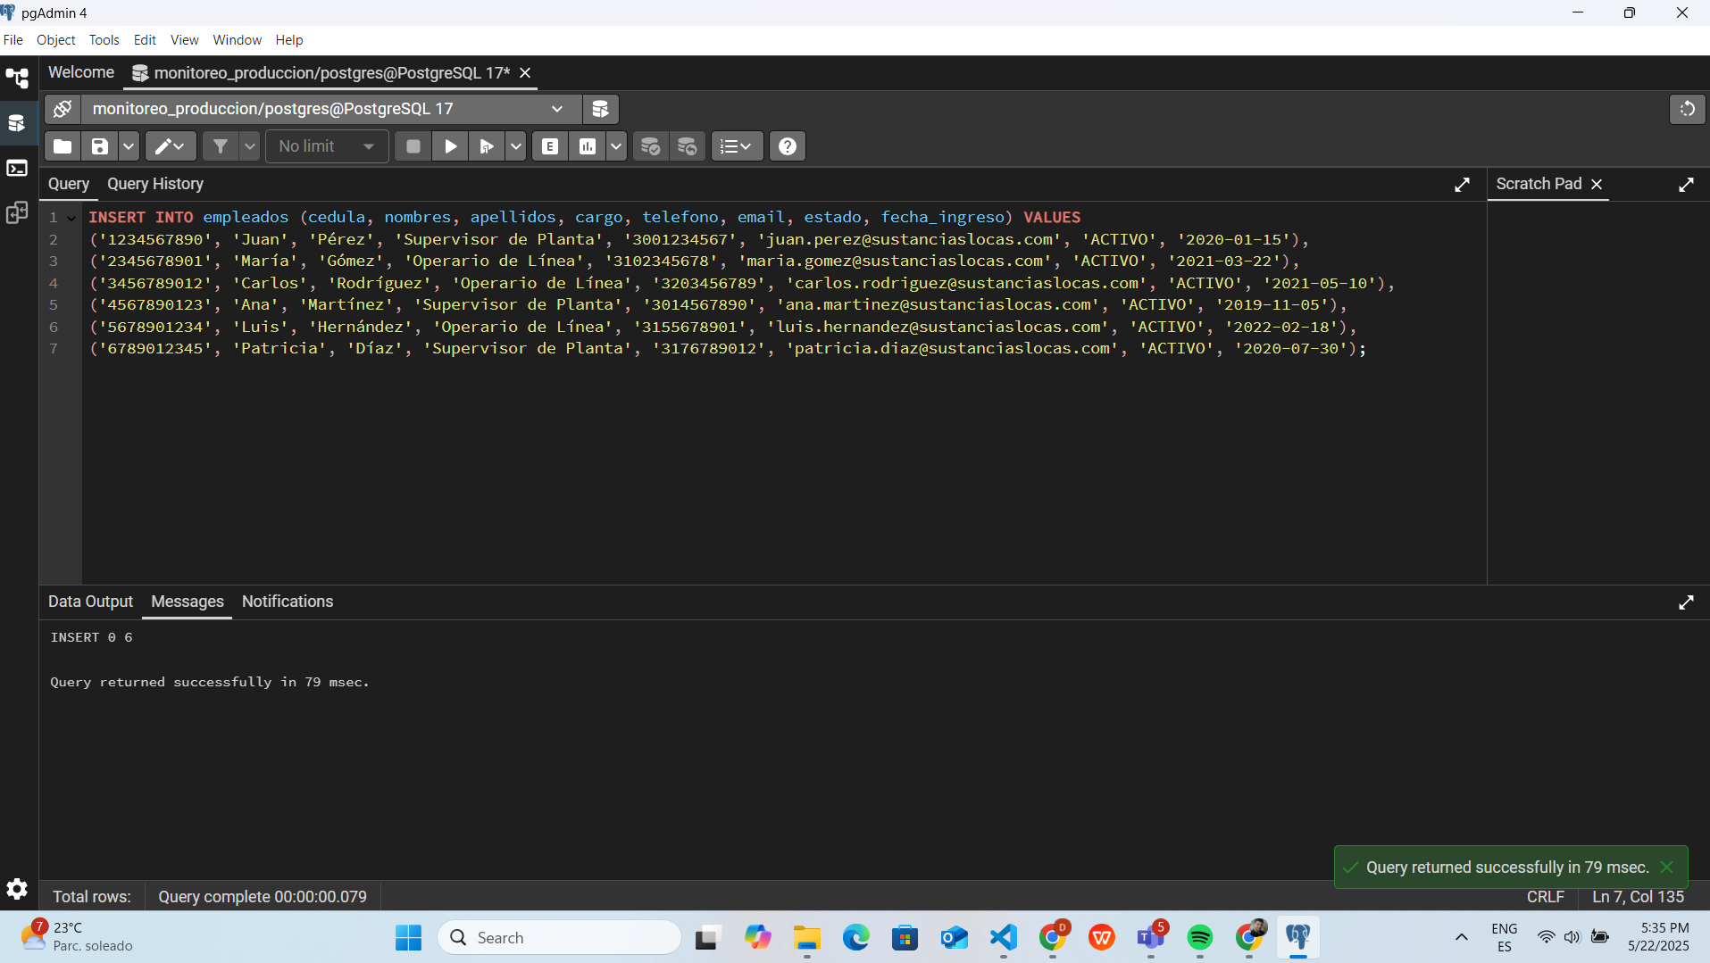

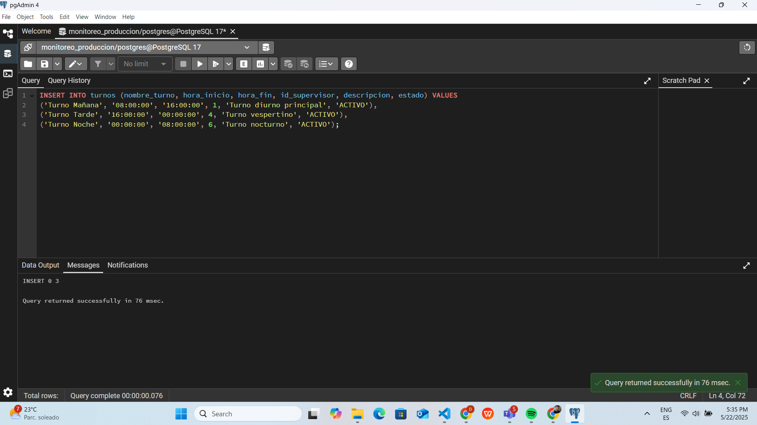

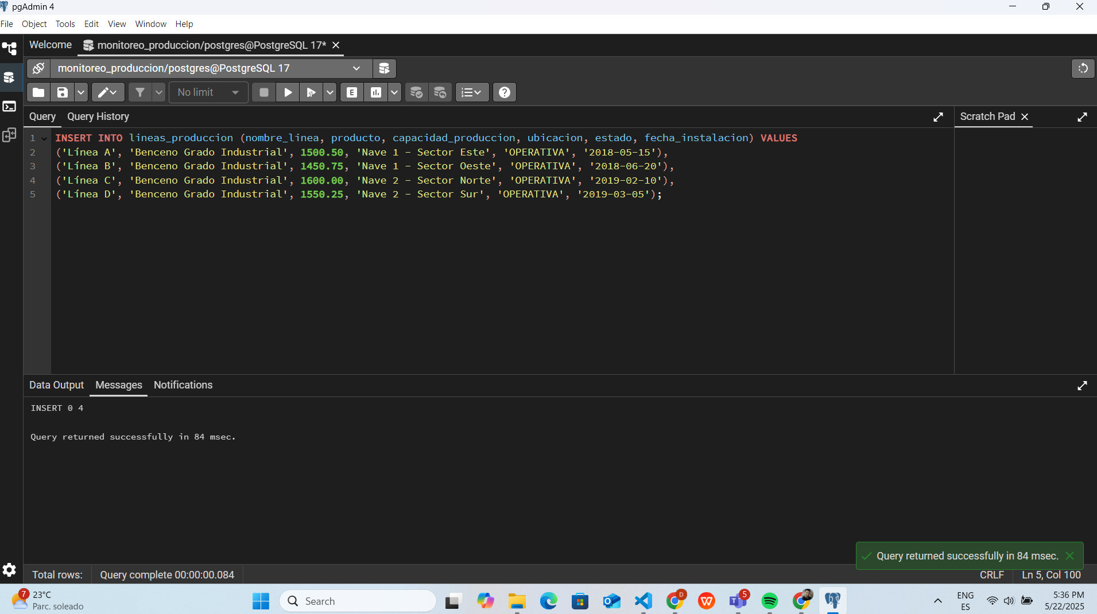

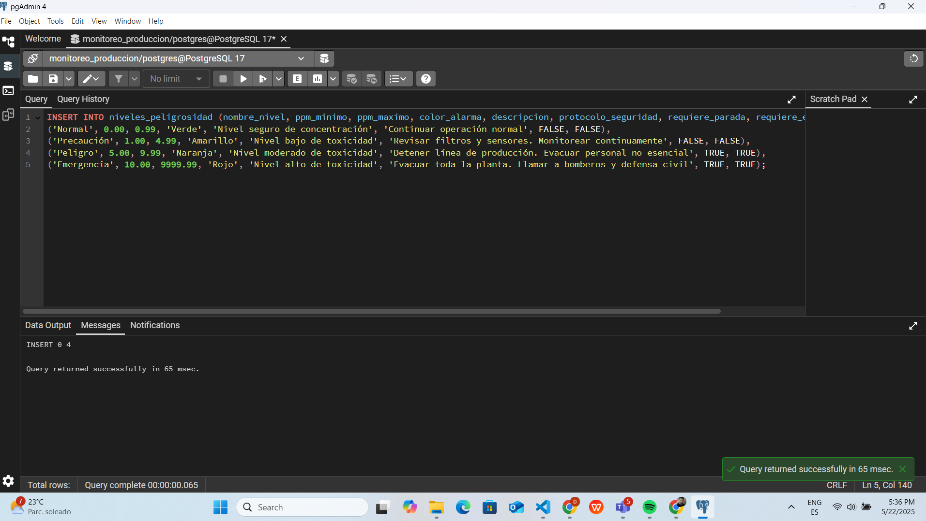

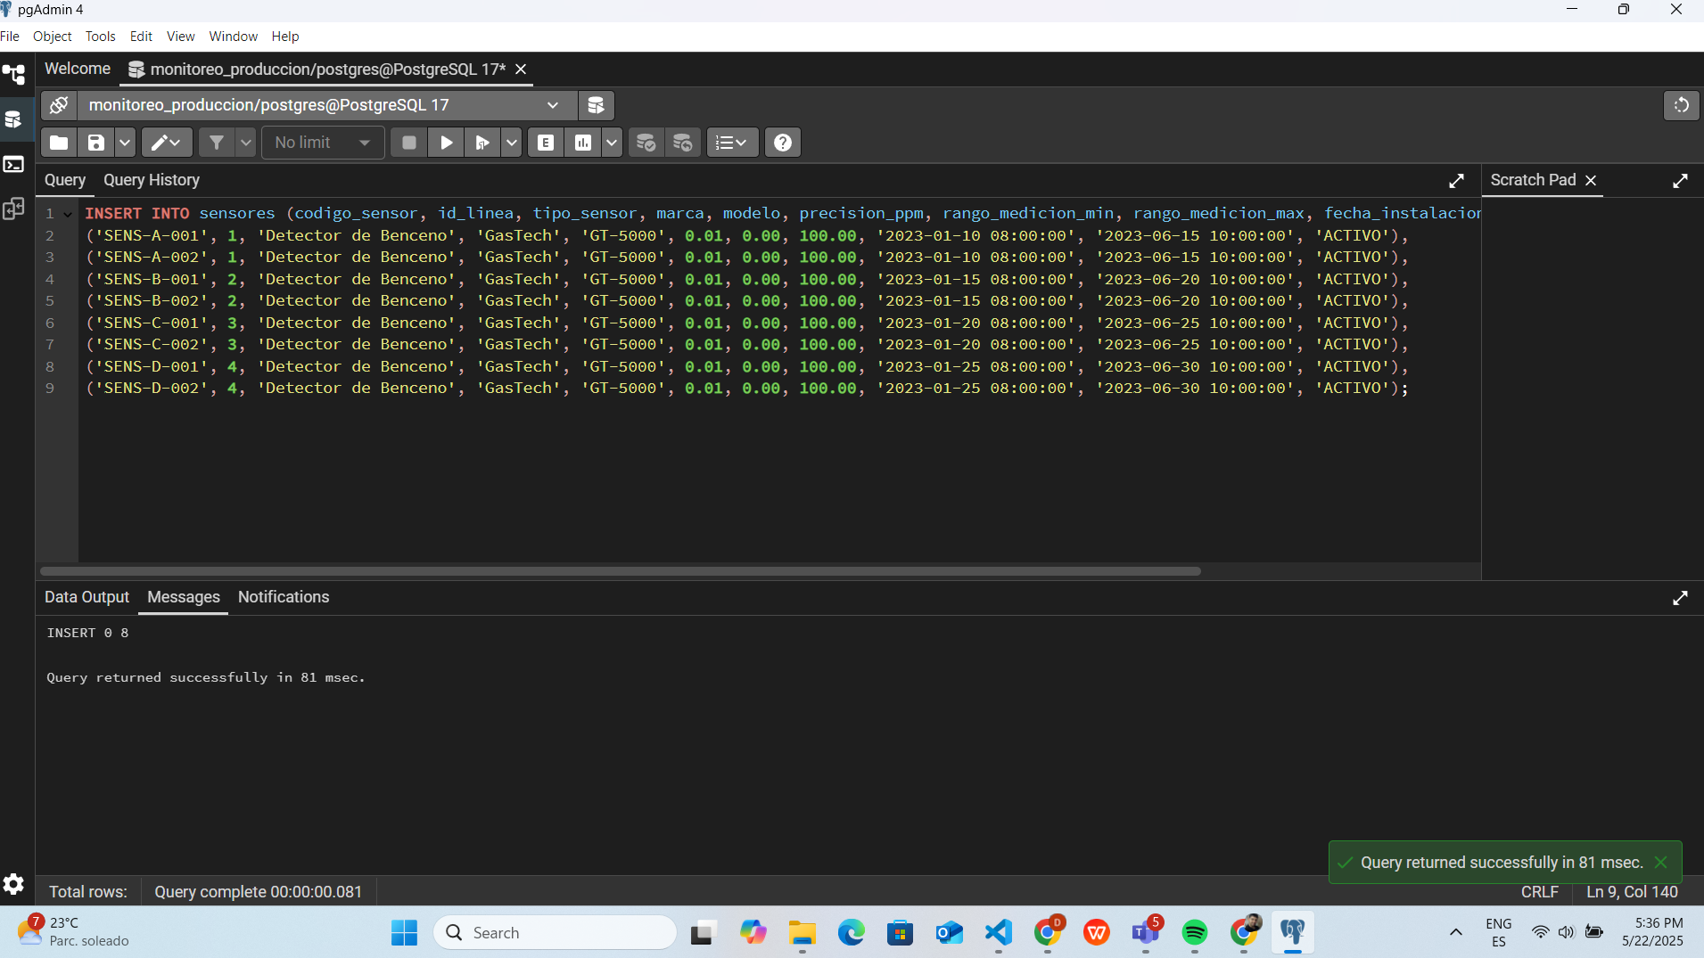

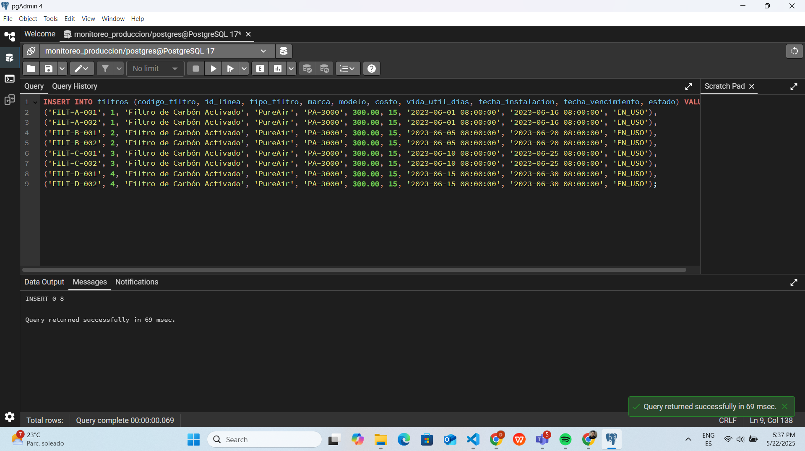

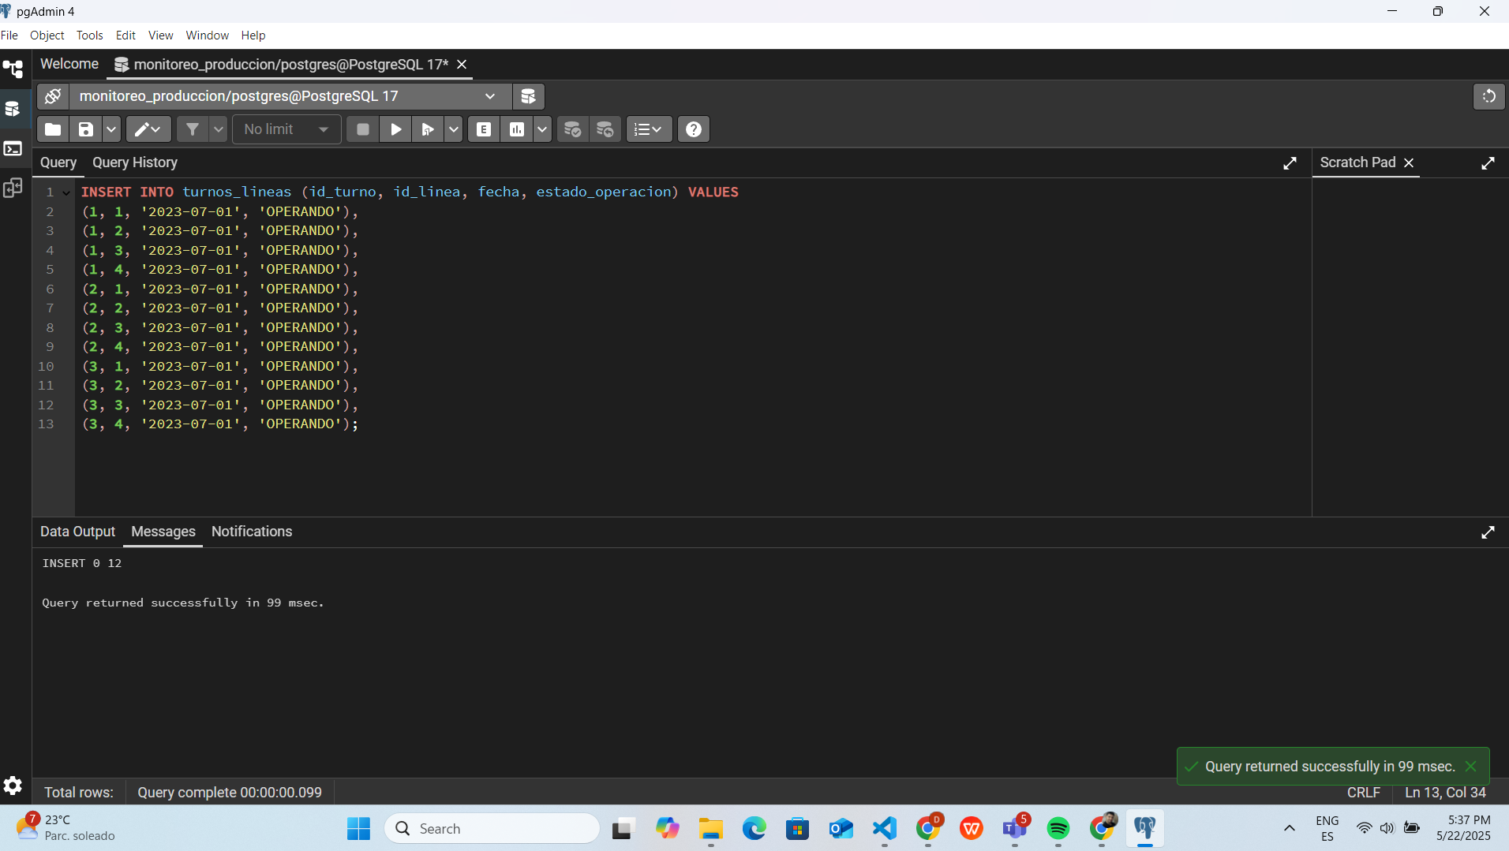

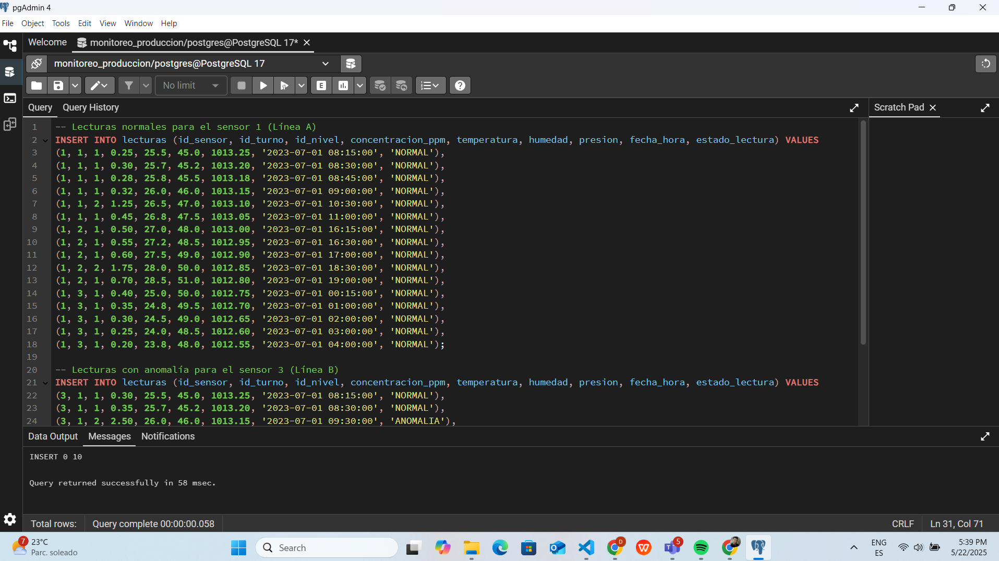

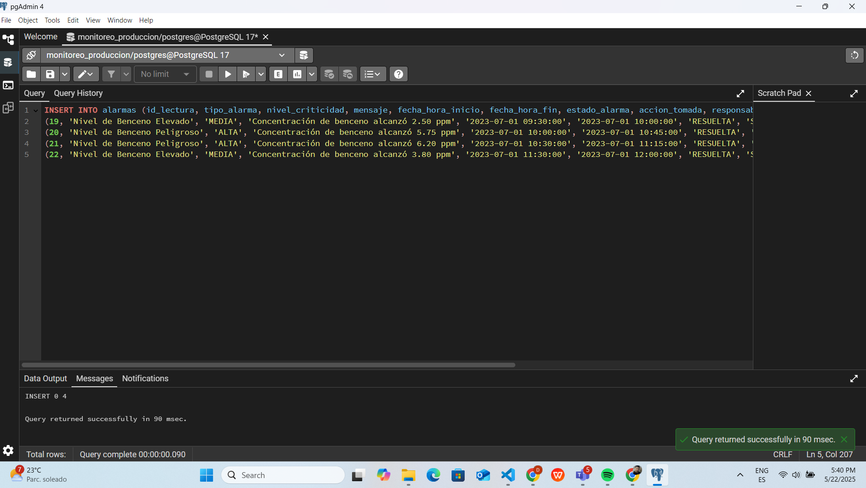

**7.2- Pantallazos de consultas SELECT de las tablas pobladas**

***Listar todos los empleados activos***

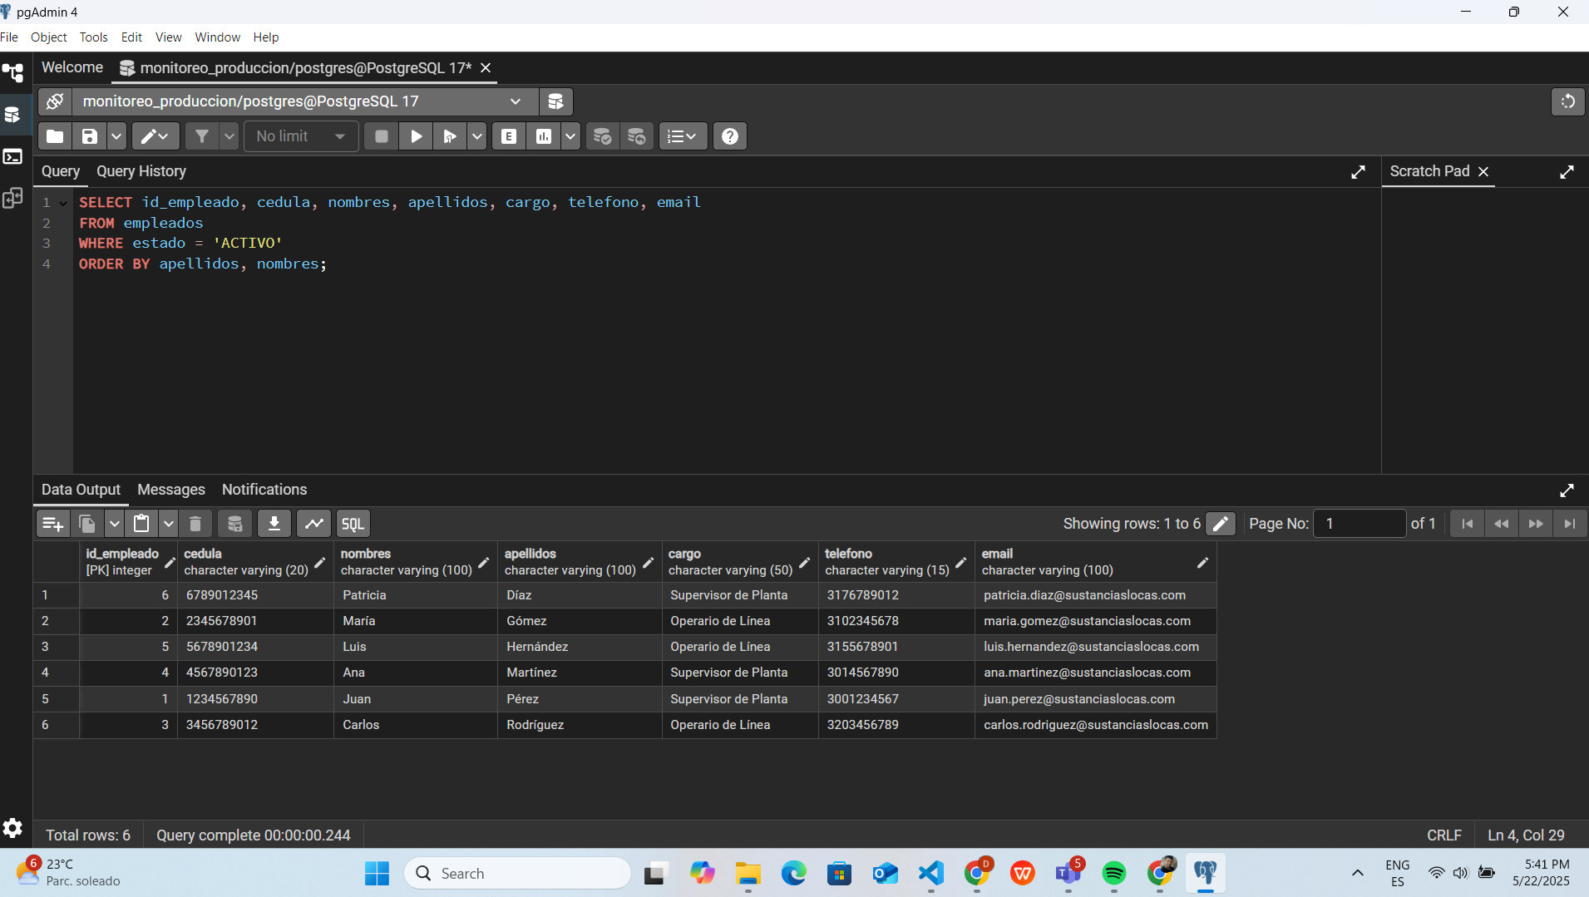

Mostrar información de las líneas de producción

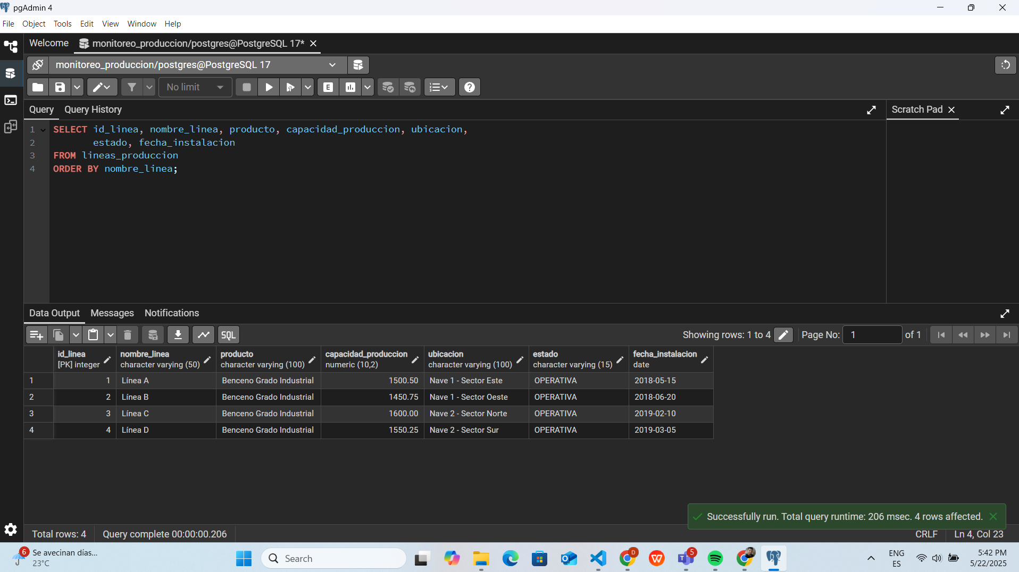

Sensores con próxima calibración requerida (última calibración hace más de 3 meses)

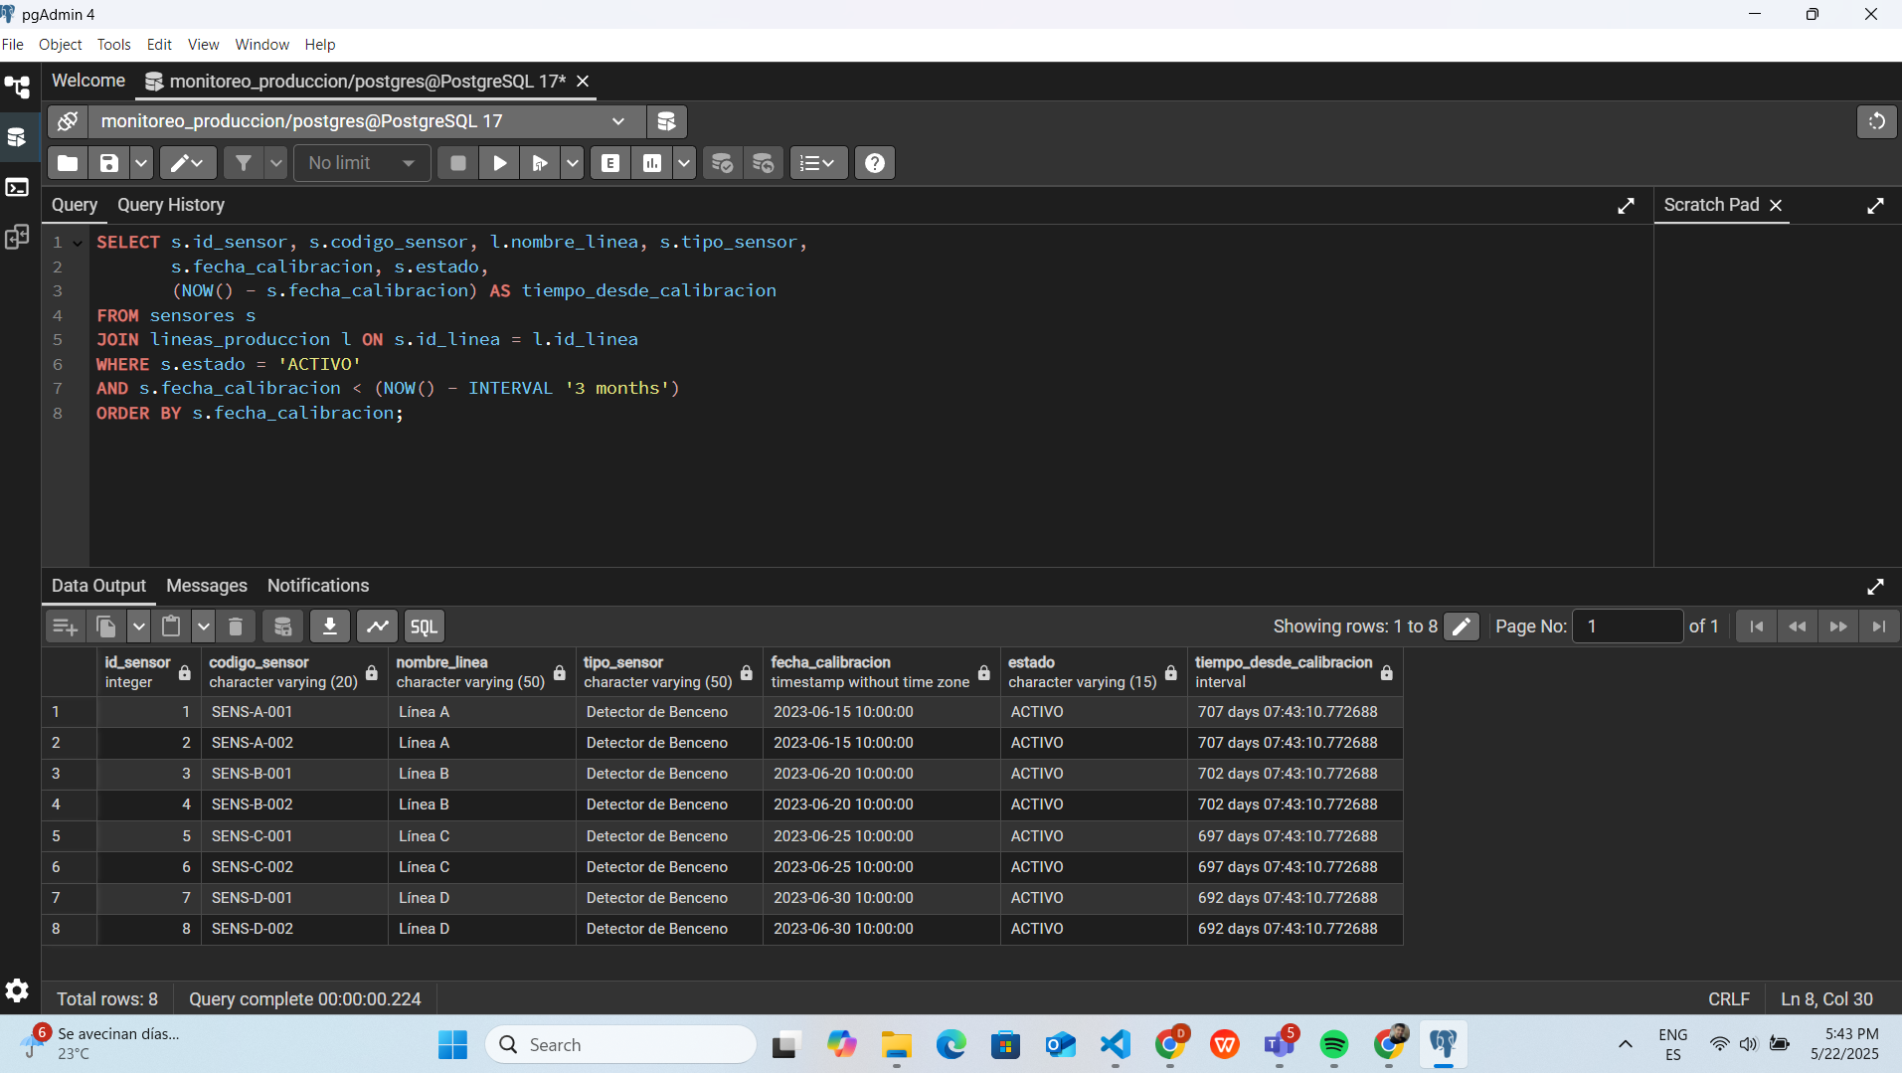

Lecturas con niveles peligrosos

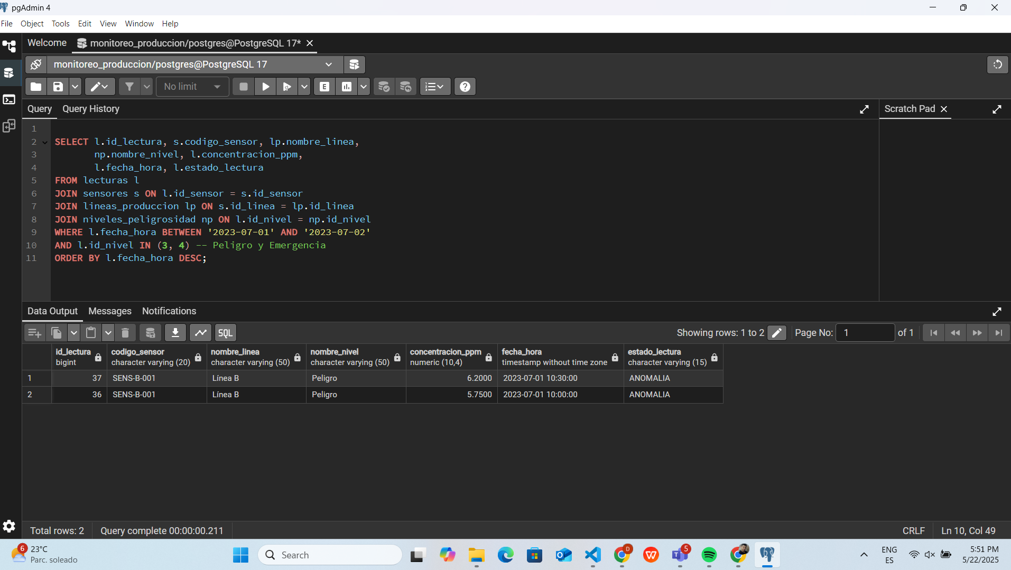

Alarmas activas o no resueltas

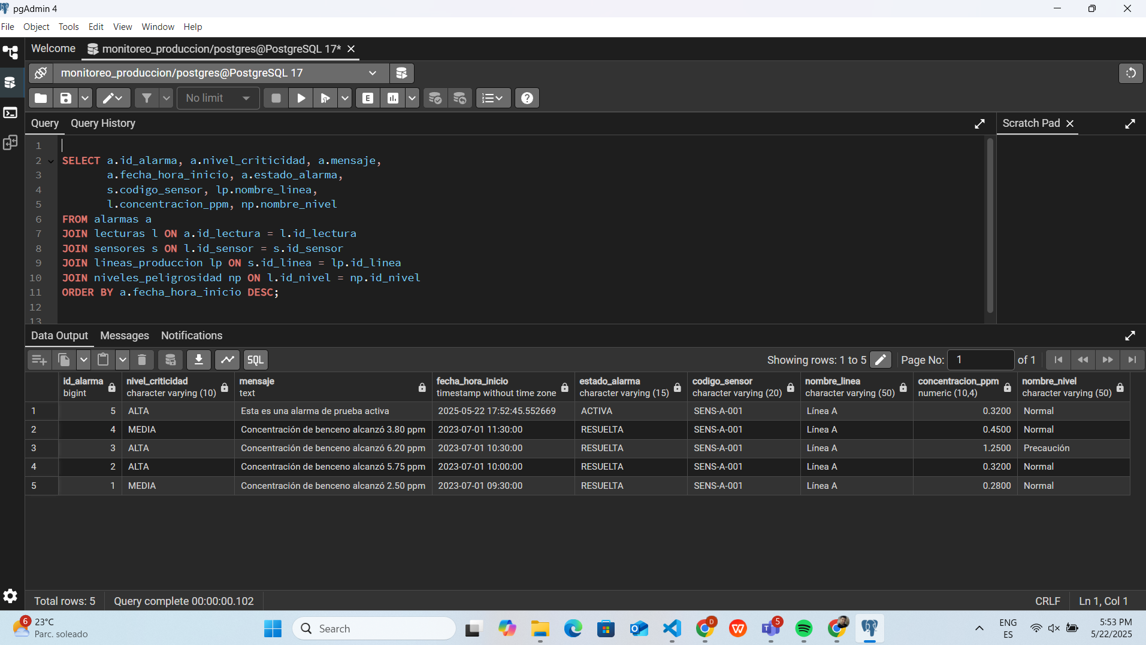

Promedio de concentración por línea y turno

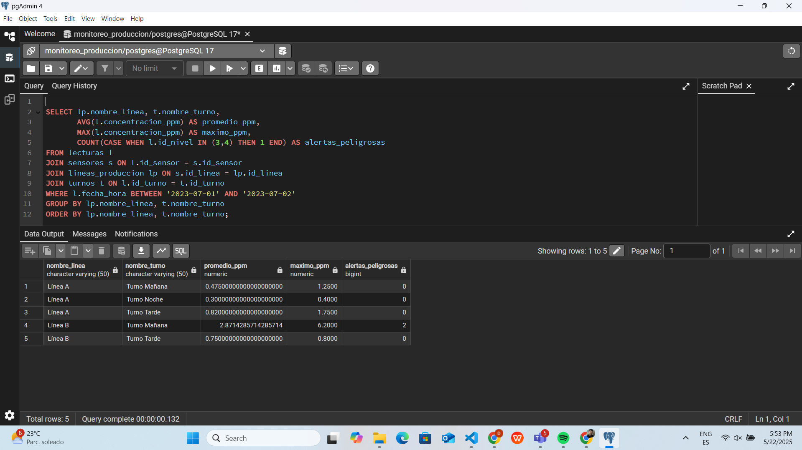

Filtros próximos a vencer

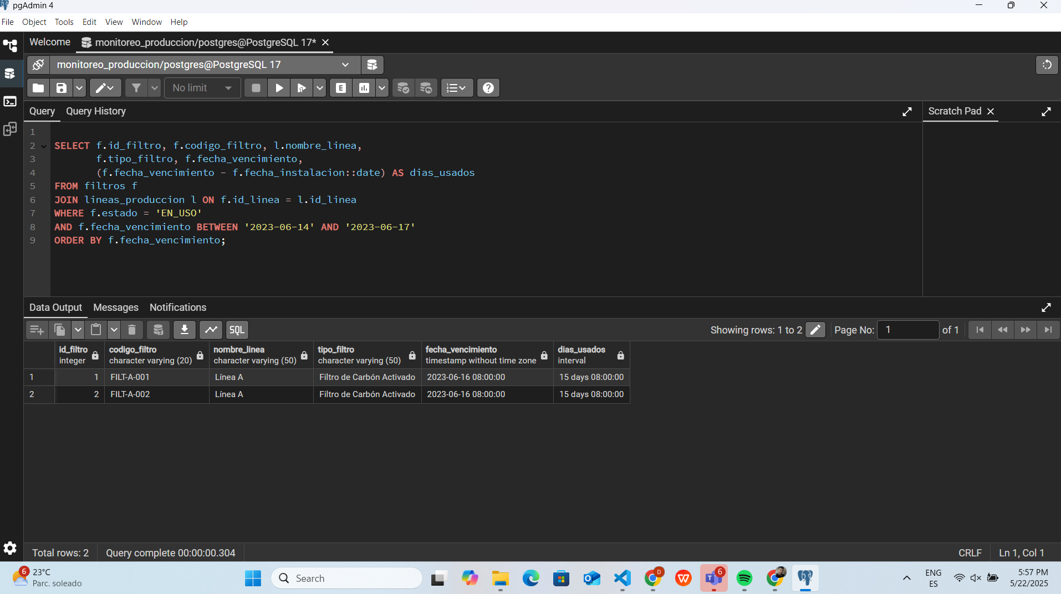

Sensores con mayor número de anomalías

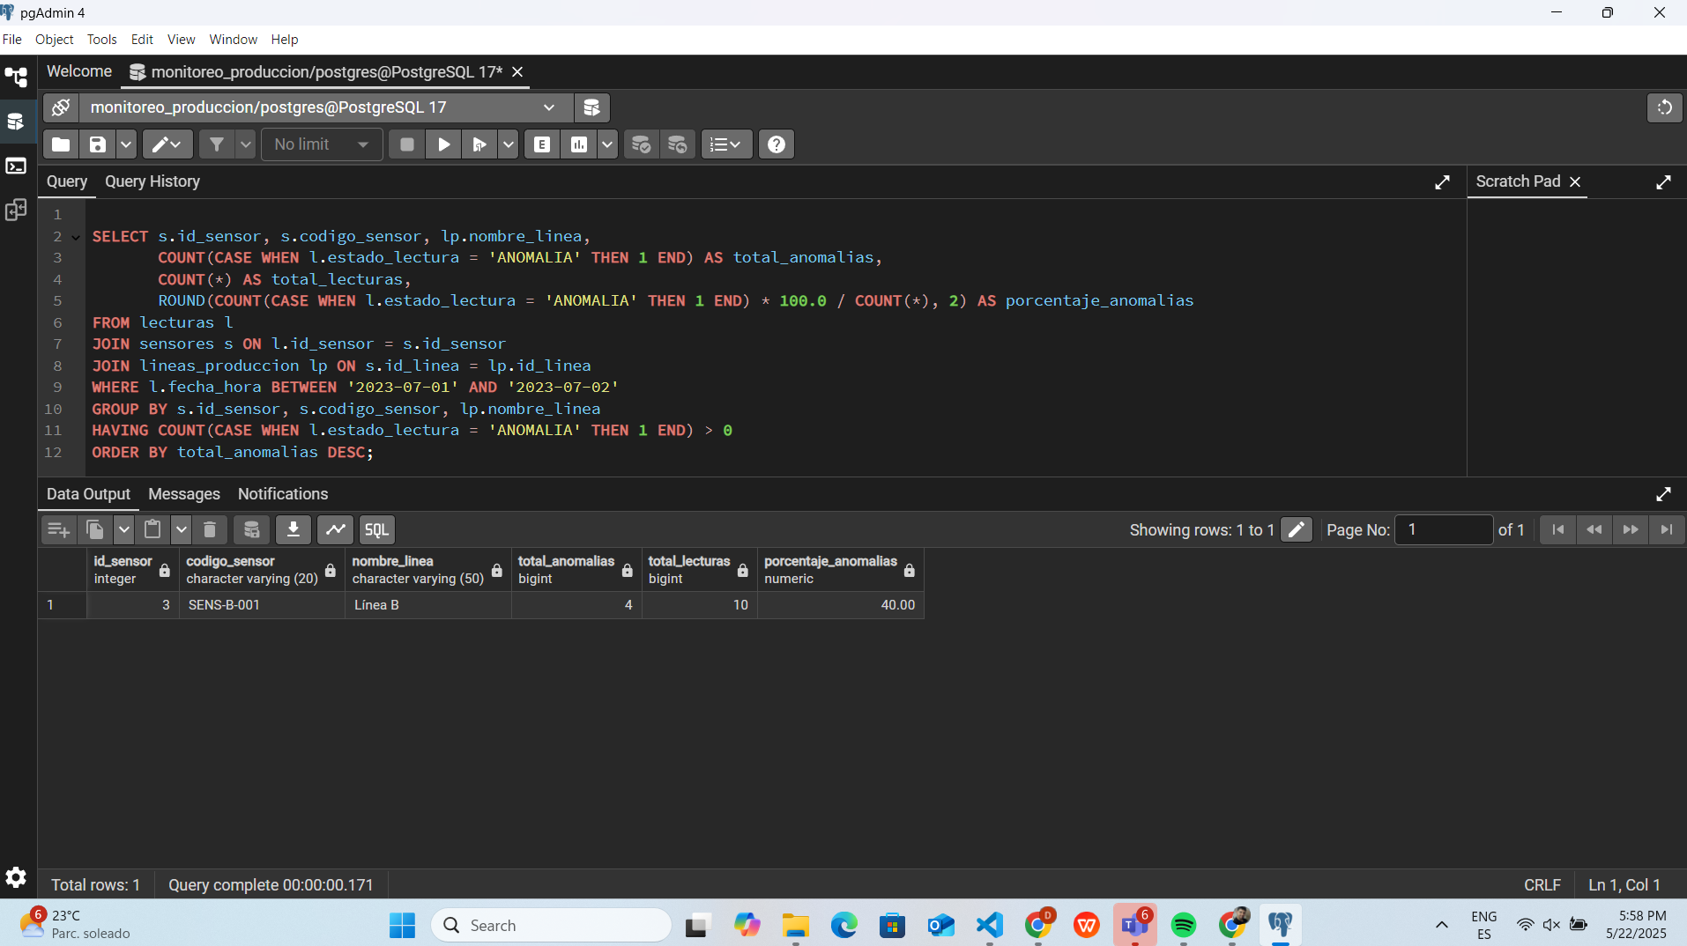

Tendencia de concentración por hora

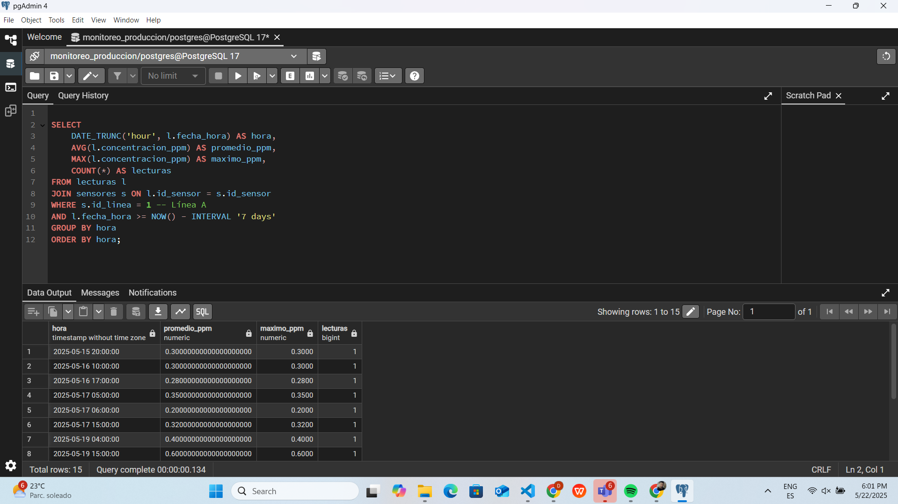

Eficiencia de filtros comparando semanas

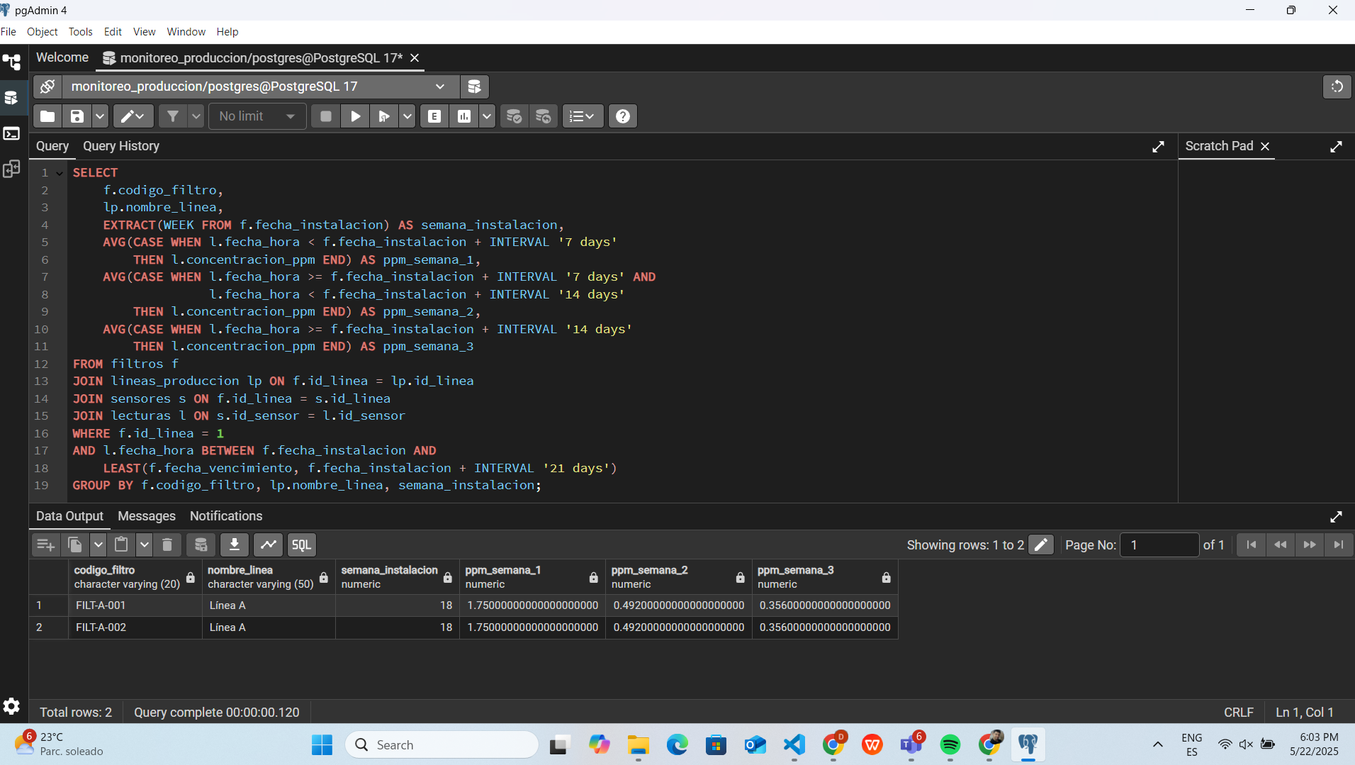

Horarios con mayor incidencia de alertas

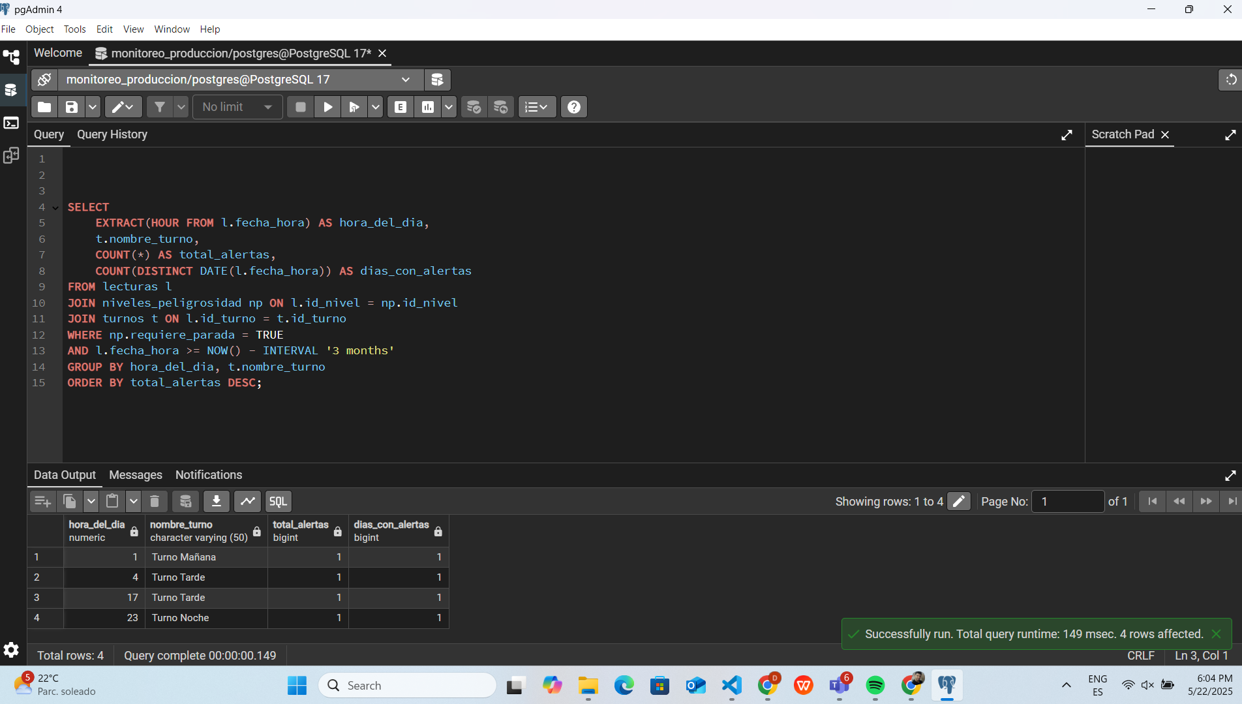

Resumen general del sistema

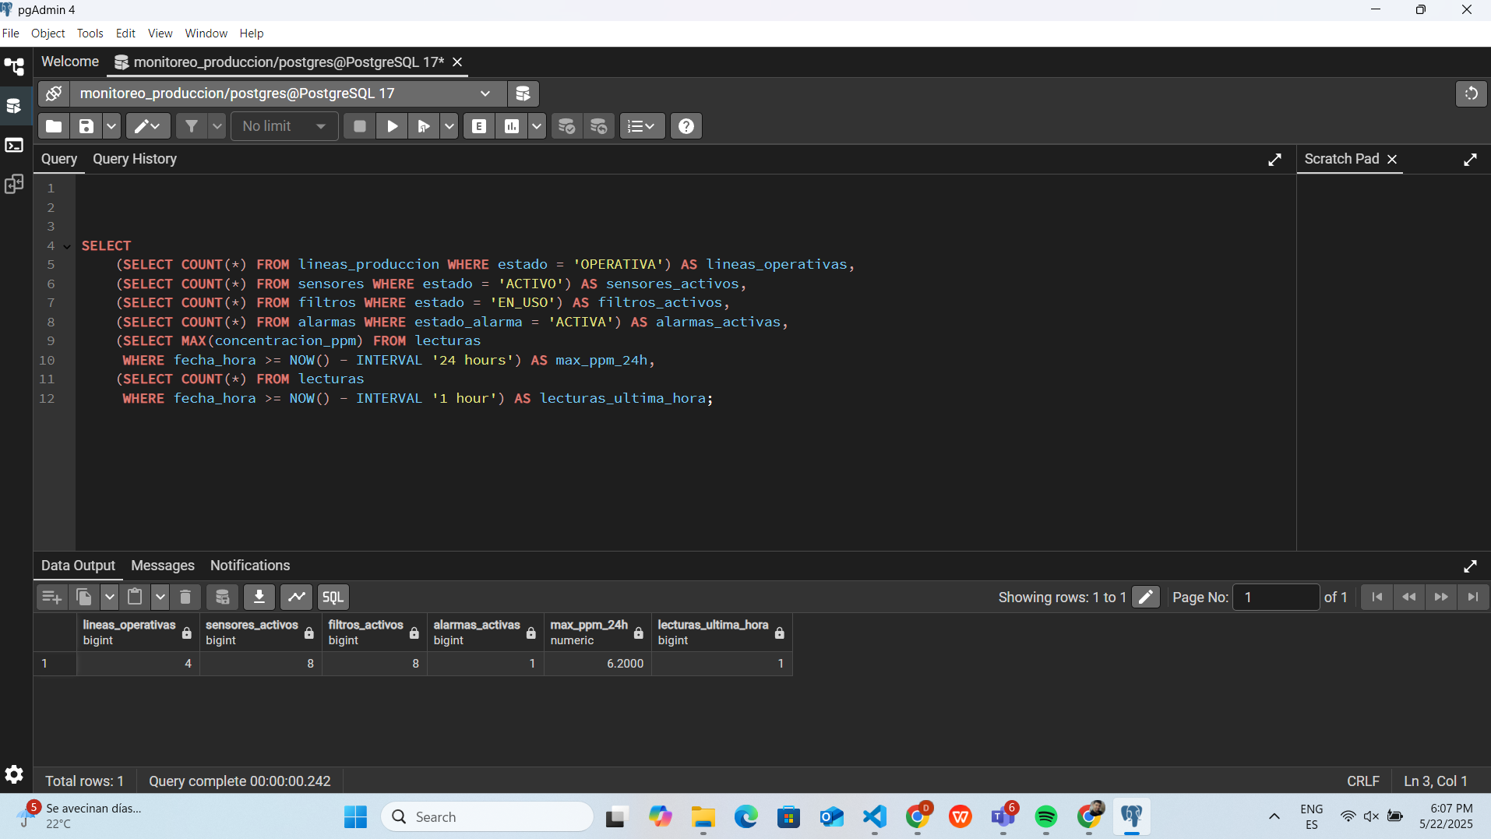

Estado actual de cada línea de producción

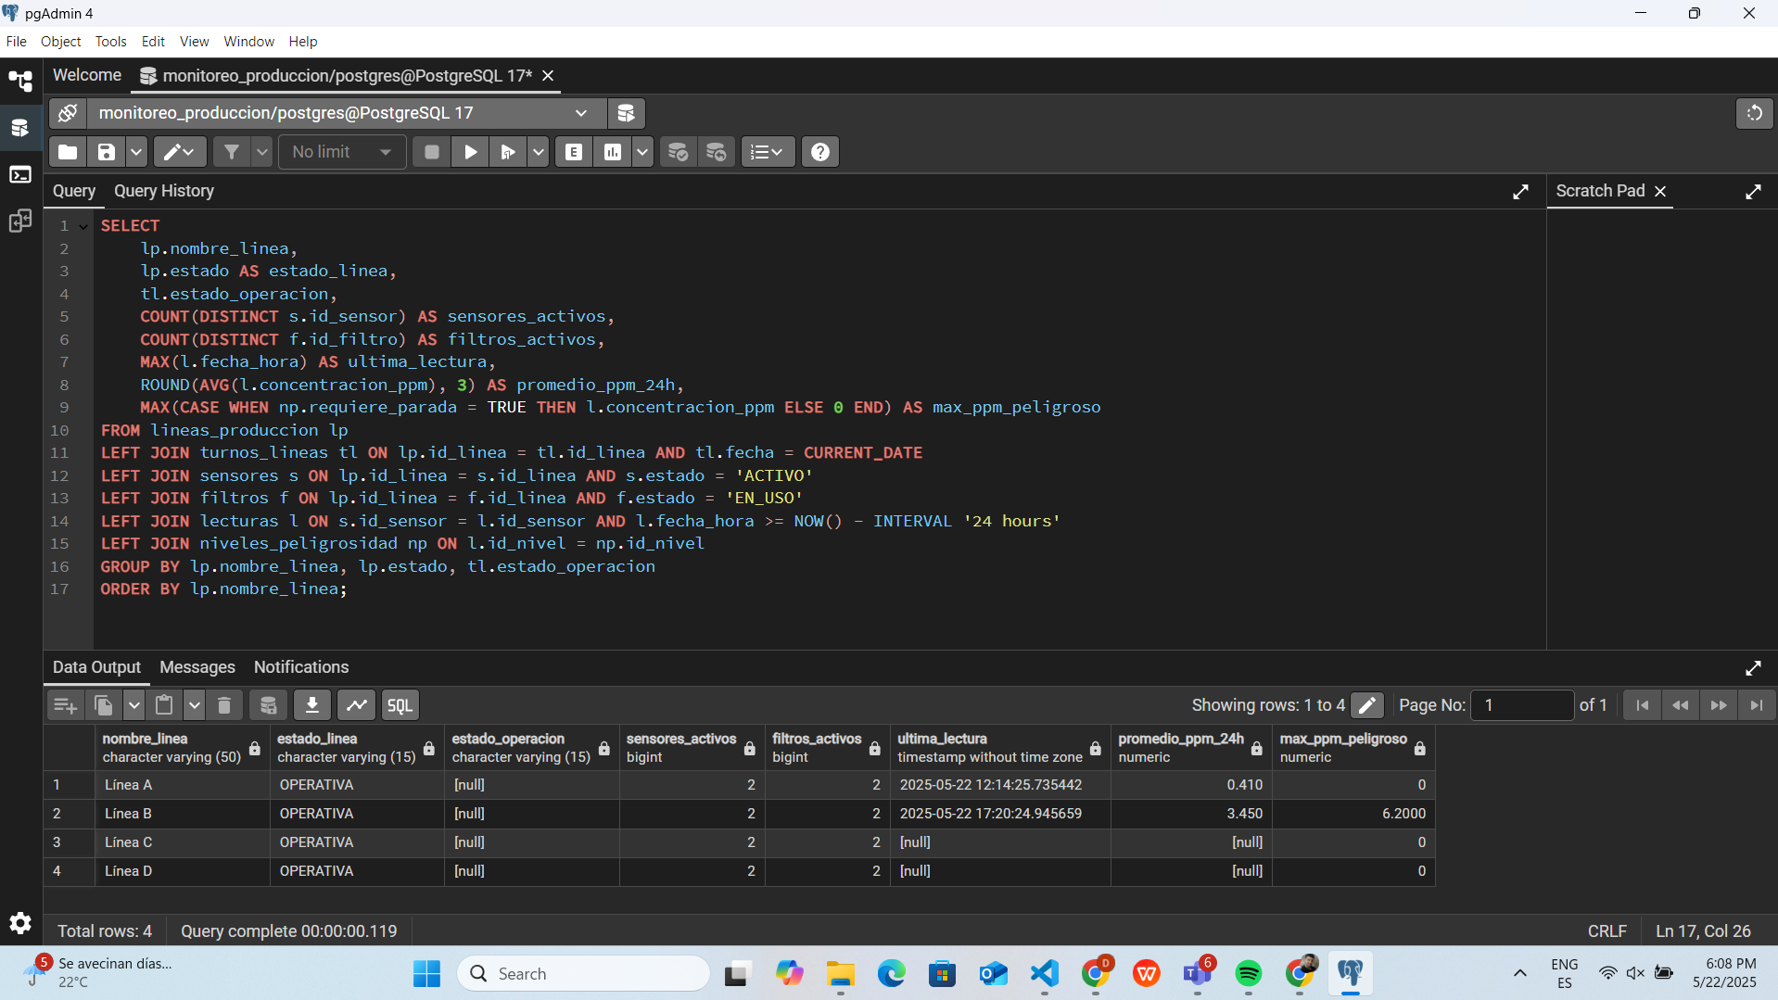

**8.- Conclusiones.**

La implementación de un Gobierno de Datos estructurado resulta fundamental cualquier proyecto de Big Data, ya que permite establecer políticas claras, roles definidos y procesos estandarizados que garantizan la calidad, disponibilidad, integridad y seguridad de los datos. En este caso, los roles propuestos aseguran una gestión integral desde la estrategia corporativa hasta el soporte técnico-operativo, permitiendo una coordinación eficiente entre áreas. El proyecto consiste en predecir el desgaste de filtros industriales a partir del monitoreo de gases contaminantes como el benceno, lo cual facilita una toma de decisiones oportuna basada en datos reales. El proyecto integra sensores, almacenamiento híbrido, procesamiento distribuido y herramientas de analítica avanzada, lo que permite manejar grandes volúmenes de datos de manera eficiente, el diseño de la hoja de cálculo para las lecturas iniciales contribuye a la estandarización del almacenamiento de datos, facilitando su posterior análisis y explotación. El desarrollo de la base de datos monitoreo_produccion es una estructura robusta y bien normalizada para gestionar de manera eficiente la información relacionada con la operación de una planta de producción industrial. Este modelo permite registrar y controlar múltiples aspectos clave, como el personal empleado, los turnos laborales, las líneas de producción, sensores y filtros instalados, así como las lecturas periódicas de variables ambientales críticas como concentración de gases, temperatura y presión. A través de tablas especializadas como niveles_peligrosidad y alarmas, el sistema también incorpora mecanismos para detectar y clasificar situaciones de riesgo, facilitando respuestas inmediatas basadas en protocolos de seguridad definidos basándonos en el benceno como principal agente toxico.

Gerson Fernández: Durante el desarrollo de esta actividad pude comprobar que el diseño de un gobierno de datos eficiente es fundamental para el éxito de cualquier iniciativa de Big Data. A través de una estructura clara de roles y responsabilidades donde pertenecen a un departamento de tecnología y datos, facilita la coordinación y el cumplimiento normativo, sino que también mejora la calidad, disponibilidad y confiabilidad de los datos. La participación de perfiles como el Director de Datos (CDO) y el Director de Seguridad de la Información (CISO) asegura el alineamiento entre la estrategia de datos y la seguridad de la información. Igualmente, la colaboración entre ingenieros, arquitectos y analistas de datos permite una visión integral que abarca desde la infraestructura técnica hasta la toma de decisiones basada en datos. Además como se ejecutan los procesos de verificar los materiales requeridos y tiempos necesarios en que se va a implementar y ejecutar, así como establecer las estructuras de las tablas que finalmente servirán como base para el diseño de la base de datos, las tablas y sus relaciones, en nuestro caso la tabla llamada monitoreo_produccion que nos permitirá manipular datos precisos y reales. Mi participación en el equipo se centró en la organización de los documentos, la construcción de un gobierno de datos y desarrollo de conclusiones.

**9.- Video de sustentación:**

*Elabore un video de sustentación con la participación de todos los integrantes (si es en equipo). Este vídeo debe informar sobre las actividades realizadas en general . Coloque el enlace en esta sección*